Публичный доклад муниципального бюджетного дошкольного образовательного учреждения детского сада № 3 «Колокольчик» г.Котельниково
Волгоградской области за 2019- 2020 учебный год

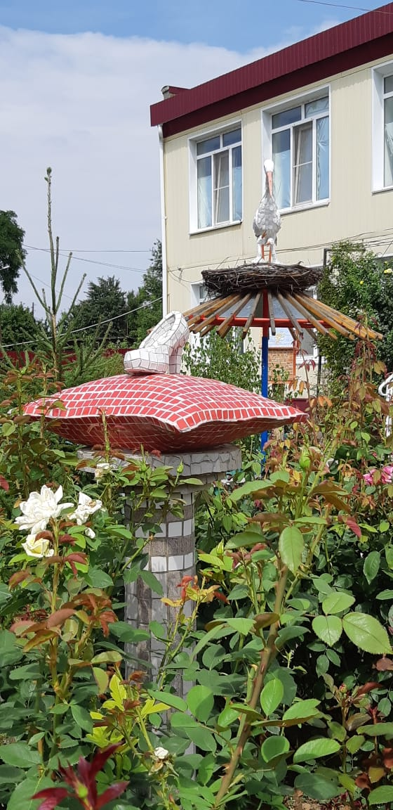

2020
СОДЕРЖАНИЕ
1.Введение:
1.1. Юридический и фактический адрес, реквизиты лицензии и свидетельства о
Государственной аккредитации…………………………………………………………………3
1.2.Высшие коллегиальные органы управления образовательным учреждением;……………3
1.3. Особенности расположения образовательного учреждения;……………………………….3
1.4. Влияние на образовательную программу ДОУ социокультурной среды;………………..3
1.5. Степень удовлетворенности родителей качеством предоставляемого образования………3
2.Краткая история ДОУ …………………………………………………………………………4
3. Общая характеристика состава воспитанников (количество, средняя наполняемость групп,.4
4. Организация образовательного процесса …………………………………………………6
4.1. Режим работы ……………………………………………………………………………..6
4.2. Краткое содержание основной и дополнительной образовательных программ ……6
4.3. Организация питания …………………………………………………………………….9
4.4. Динамика состояния здоровья воспитанников, меры по охране и укреплению здоровья …..11
4.5. Обеспечение безопасности ……………………………………………………………14
4.6. Приоритетные направления деятельности ……………………………………………16
4.7. Результаты воспитания и обучения (качественные показатели, успехи в развитии
интеллектуальной, познавательной деятельности воспитанников)……………………………….17
4.8 Степень удовлетворенности педагогов организацией образовательного процесса……………18
4.9 Условия для индивидуальной работы с обучающимися:…………………………………………18
Наличие обучающихся по программам индивидуального обучения или индивидуальным образовательным маршрутам: …………………………………………………………………………18

4.10 Развитие творческих способностей обучающихся, включая их участие в конкурсах и других массовых мероприятиях………………………………………………………………………………..18
4.11Оказание психолого- педагогической, медицинской и социальной помощи сотрудникам:21
4.12 Условия обучения и воспитания обучающихся с ограниченными возможностями здоровья и инвалидов……………………………………………………………………………………………….22
5.Ресурсное обеспечение образовательным процессом ……………………………………………..22
5.1. Структура управления ДОУ ………………………………………………………………………22
5.2. Условия осуществления образовательного процесса, в т.ч. материально-техническая база …23
5.3. Кадровое обеспечение образовательного процесса ………………………………………………44
- Кадровый состав ДОУ …………………………………………………………………………..44
- График работы узких специалистов ……………………………………………………………49
- Участие ДОУ и отдельных педагогов в конференциях, семинарах, профессиональных педагогических конкурсах в 2017-2018 учебном году………………………………………..49
6. Финансовое обеспечение функционирования и развития ДОУОтчет о расходовании средств .50
7. Заключение ……………………………………………………………………………..50
7.1. Основные проблемы ДОУ, решенные в отчетном году………………………............................50
7.2. Слабые стороны деятельности коллектива ………………………………………………………51
7.3. Основные направления ближайшего (на год, следующий за отчетным) развития ОУ;………51
7.4. Формы обратной связи (способы направления в ДОУ вопросов, замечаний и предложений по Докладу и связанными с ним различными аспектами деятельности ДОУ)……………………….51

1. ВВЕДЕНИЕ
1.1. Юридический и фактический адрес, реквизиты лицензии и свидетельства о государственной аккредитации:

Муниципальное бюджетное дошкольное образовательное учреждение детский сад № 3 «Колокольчик» находится по адресу: 404352, Волгоградская область,г. Котельниково, ул. Пролетарская, д. 12а. Тел. 8 (8442) 3-23-96.
Расположен в типовом здании, проектной мощностью на 135 детей.
МБДОУ детский сад № 3 работает в режиме: пятидневная рабочая неделя, с 7.00 до 17.45.
МБДОУ имеет лицензию, серия 34 ОД N 001139 регистрационный N 579 от 16 марта 2012.Срок действия лицензии: бессрочная.

1.2.Высшие коллегиальные органы управления образовательным учреждением;
Учредитель: Администрация Котельниковского муниципального района Волгоградской области
Руководитель образовательного учреждения: Кудачкина Ольга Борисовна, имеет два высших образования.
Дошкольное учреждение состоит на Налоговом учете. Имеет основной государственный регистрационный номер (ОГРН), ИНН.
1.3. Особенности расположения образовательного учреждения;
МБДОУ ДС № 3 «Колокольчик» расположен в западной части города Котельниково, в отдельно стоящем здании, выстроенном по специальному проекту внутри жилого массива, что делает ДОУ доступным для населения. Здесь нет крупных промышленных предприятий, загрязняющих природу. ДОУ размещается на обособленном земельном участке, удаленном от магистральных улиц, коммунальных и промышленных предприятий, гаражей. Через территорию ДОУ не проходят магистральные инженерные коммуникации городского назначения (водоснабжение, канализация, электроснабжение). На расстоянии 200 метров от детского сада проходят железнодорожные пути.

1.4. Влияние на образовательную программу ДОУ социокультурной среды;
Вблизи детского сада находятся: средняя общеобразовательная школа № 3, средняя общеобразовательная школа № 5, МКУК «Центральная библиотека», МБУК «Историко- краеведческий музей», МБДОУ ДС № 9 «Светлячок». Приоритетные направления нашего ДОУ позволили нам вести совместную работу со многими предприятиями и организациями г. Котельниково. С ними заключены договора и составлены совместные планы работы.

1.5. Степень удовлетворенности родителей качеством предоставляемого образования.
Дошкольное детство - уникальный период в жизни человека, когда формируется личность ребенка, в то же время это период, в течение которого ребенок находится в полной зависимости от окружающих взрослых - родителей и педагогов. В соответствии с законом РФ «Об образовании» и Типовым положением «О дошкольном образовательном учреждении», одной из задач стоящей перед ДОУ, является взаимодействие с семьей для обеспечения полноценного развития ребенка. Сложившаяся педагогическая практика убедительно показывает, что включение родителей в совместный с педагогами процесс воспитания ребенка- это самая эффективное средство правильного развития малыша.
Тесное сотрудничество с семьей делает успешной работу детского сада. Только в диалоге обе стороны могут узнать, как ребенок ведет себя в другой жизненной среде. Обмен информацией о ребенке является основой для воспитательного партнерства между родителями(законными представителями) и воспитателями, то есть для открытого, доверительного и интенсивного сотрудничества обеих сторон в общем деле образования и воспитания детей.
Взаимодействие с семьей в духе партнерства в деле образования и воспитания детей является предпосылкой для обеспечения их полноценного развития.
Вся система работы в ДОУ направлена на приятие семьи, как первого и самого главного действующего лица воспитании и образовании дошкольников. Из практики работы ДОУ выявили два вида совместной работы: совместные мероприятия педагогов и родителей: родительские собрания, конференции, консультации, беседы, вечера для родителей, тематические выставки, встречи с администрацией, родительский комитет; совместные мероприятия педагогов, родителей и детей: праздники, семейные конкурсы, выпуск газет, концерты, оформление группы, соревнования, благоустройство ДОУ и территории.
Создан сайт детского сада, который мы рекомендуем посещать родителям. Основным мотивом посещения сайта должно стать получение информации о жизни детского сада. В этом году в условиях пандемии сайт стал связующим звеном между педагогами и родителями. Через группы в вотцап педагоги активно взаимодействовали с родителями и детьми. Педагоги заинтересовывали детей и их законных представителей всевозможными интересными занятиями, заданиями, получали обратную связь в виде фото или видео , которые ежедневно размещались на нашем сайте.Так же родители получили доступ к информации на сайте «Сетевой город. Образование». Наша задача активизировать интерес родителей к получению знаний в дошкольной педагогики и психологии не только в личном общении, но и через интернет-связь, передавать родителям информацию об образовательном процессе в период отсутствия детей по болезни, или другим причинам.
В 2019/20 учебном году работе с семьей уделялось много внимания. Родители с удовольствием участвовали во многочисленных мероприятиях детского сада. Они с огромным удовольствием принимали участие в следующих мероприятиях, проводимых в нашем детском саду: «День дошкольного работника», «День Матери», посещали групповые консультации . Совместно с родителями были проведены праздники: «Мамин праздник», «Новый год», «День Защитника Отечества», «День Победы» прошел в дистанционном формате. Ребята с их родителями участвовали в акциях: «Сирень Победы», где воспитанники делали аппликацию сирени, в рамках акции «Окна Победы» оформляли окна соответствующей этому Великому празднику, в рамках акции «Стихи Агашиной» педагоги с помощью видеопрезентаций познакомили ребят с жизнью и творчеством Маргариты Агашиной , изготовили видеопрезнтации стихотворений автора, благодаря которым получили обратную связь- видео чтения стихотворений М. агашиной самими детьми. Родители оказали огромную помощь в подготовке костюмов для выступления в ФОКе на олимпиаде детских садов Котельниковского городского поселения. Родители воспитанников были активными участниками в создании предметно-пространственной среды в групповых комнатах и на участке детского сада. Активно участвуют в субботниках.
Родители с воспитанниками участвовали в в региональных и международных конкурсах.
В муниципальном конкурсе «Разговор о правильном питании» воспитанницы подготовительной
группы «Б» стали победителями муниципального этапа конкурса.

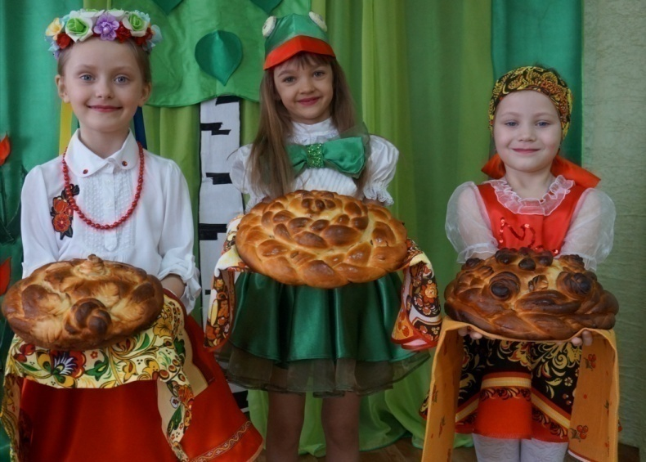
А воспитанники старшей , 2 младшей и подготовительной групп стали участниками. 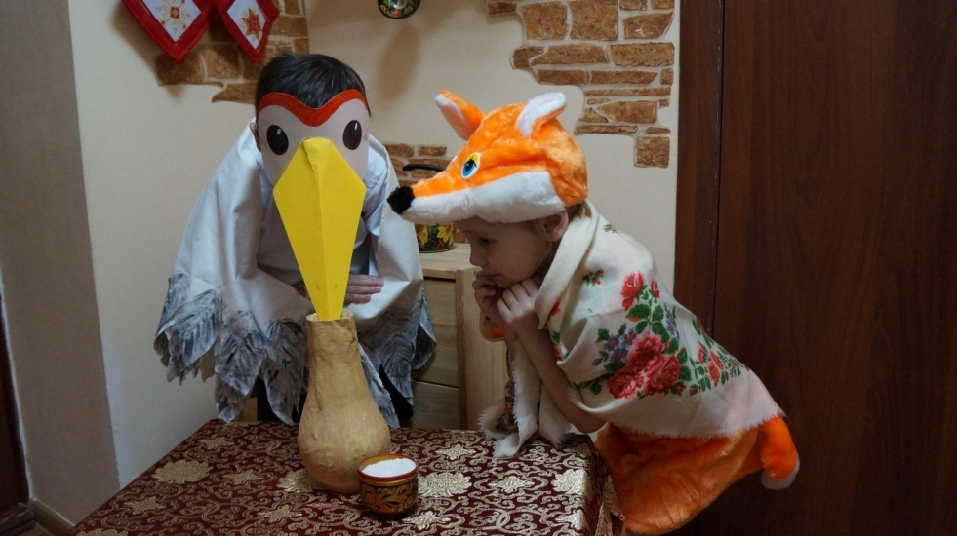
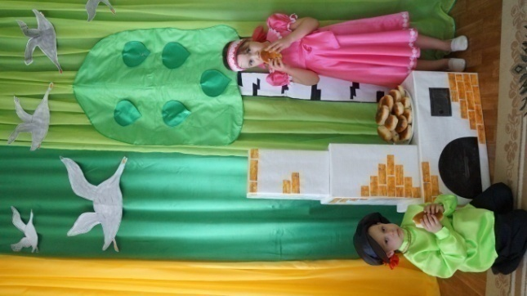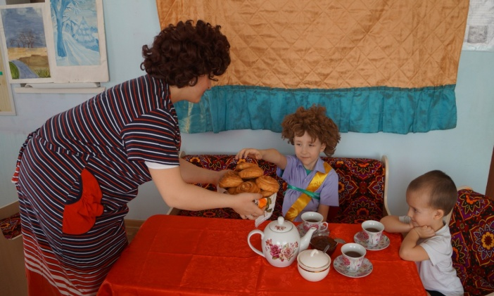

Наши воспитанники приняли активное участие в в международном детском экологическом форуме «Зеленая планета 2020» и заняли несколько призовых мест.
В номинации «Природа. Культура. Экология» – конкурс театрализованных постановок о ценности природных объектов или выступления агитбригад об экологических проблемах в регионе наши воспитанники заняли призовое место в муниципальном этапе .
В номинации : конкурс рисунков «Зелёная планета глазами детей» приняли участие 5 ребят, три из которых стали победителями муниципального этапа.
В номинации : «Многообразие вековых традиций» (конкурс макетов ) участвовало 6 ребят.
В этом году детский сад снова принял участие в муниципальном творческом конкурсе
поделок «Символ года 2020». Воспитанники стали победителями в различных номинациях.
В 2020 году детский сад стал победителем Всероссийского открытого смотра- конкурса «Детский сад года 2020».
2. КРАТКАЯ ИСТОРИЯ ДОУ. Здание детского сада «Колокольчик» некогда являлось детским садом, которое принадлежало заводу «Сельхозмашиностроение» и именовалось ДС № 1 «Теремок», которое было построено летом в 1971 году, просуществовал детский сад до 1988 года. В 1988 году в здании детского сада размещалась начальная школа Железнодорожной школы № 4, позднее, здание было передано Отделу Культуры и использовалось не по своему прямому назначению. Многие годы здание детского сада пустовало и находилось в полуразрушенном состоянии.
1 апреля 2007 году здание снова было передано Отделу Образования и молодежной политики для реконструкции, в 2008 году были начаты работы по реконструкции здания.
11 марта 2011 произошло открытие детского сада под руководством Елены Федоровны Арестовой .
С 2012 года дошкольным учреждением заведует Ольга Борисовна Кудачкина, педагог с высшим образованием, первой квалификационной категории.
С мая 2014 года детский сад стал пилотной площадкой по внедрению федерального государственного образовательного стандарта дошкольного образования приказ отдела образования и молодежной политики Котельниковского муниципального района № 180/1 от 29.05.2014.

3.ОБЩАЯ ХАРАКТЕРИСТИКА СОСТАВА ВОСПИТАННИКОВ (количество, средняя наполняемость групп, динамика численности).

В 2019-2020 учебном году в детском саду воспитывалось 152 ребенка в возрасте от 1,6 до 7 лет. Функционировало 6 возрастных групп: Iмладшая (с 2 до 3 лет), II младшая группа (с 3 до 4 лет), средняя группа (с 4 до 5 лет), старшая группа «А», подготовительные группы «А» и «Б» (с 6 до 7 лет) .

4.1. Распределение воспитанников по группам.
Плановый контингент воспитанников МБДОУ ДС № 3 – 115 человек (по лицензии).

4.1. Распределение воспитанников по группам.
Плановый контингент воспитанников МБДОУ ДС № 3 – 115 человек (по лицензии).

Наполняемость (списочный состав) по состоянию на 01.09.19 г.
№ п/п | Наименование группы | Возраст | Количество детей
 | I младшая группа | 2-3 года | 22
 | II младшая | 3- 4 года | 27
 | средняя | 4-5 лет | 28
 | Старшая | 5- 6 лет | 30
 | Подготовительная группа «А» | 6-7 лет | 26
 | Подготовительная группа «Б» | 6-7 лет | 28
Итого: с 1-3 лет |  | 31
с 3-7 лет |  | 130
всего: |  | 161 ребенок

Социальный паспорт муниципального бюджетного дошкольного учреждения детский сад № 3 «Колокольчик»
на 2019 – 2020 учебный год

1.Семьи воспитанников имеют различное кол-во детей в семье:48семей имеют одного ребенка, 85семей имеют 2 ребенка, 17семей имеют три ребенка и 2 семьи имеют четыре и более ребенка.
2.Информация об образовательном уровне родителей показывает, что 25 % родителей имеют среднее образование, 45% родителей имеют средне- специальное образование, 30 %- высшее образование.
3.Информация о количестве человек в семье, воспитанников МБДОУ ДС № 3 показывает, что у17 % семей, семья состоит из 2 человек, 47% семей в составе семьи-3человека, 29 % - 4 человека, у 5 %- в семье 5 человек, у 1% в семье- 6 человек.
4.Возрастной ценз родителей показывает:
15% родителей в возрасте от 22 до 25 лет, 33% родителей в возрасте от 26 до 30 лет, 29% родителей в возрасте от 31 до 35 лет, 13% родителей в возрасте от36 до 40 лет, 8 % родителей в возрасте от 41 до 45 лет, 1 % родителей в возрасте от 46 до 50 лет, 1 % родителей в возрасте свыше 50 лет.

5.Воспитанники ДОУ – дети из семей различного социального статуса – служащих – 16%, рабочих – 65%, безработных – 8%, предпринимателей – 1%.
4. ОРГАНИЗАЦИЯ ОБРАЗОВАТЕЛЬНОГО ПРОЦЕССА
4.1.Режим работы
Детский сад работал по 5-дневной рабочей неделе с 07.00 до 17.45, выходные – суббота и воскресенье, а так же государственные праздники.
4.2. Краткое содержание основной и дополнительной образовательных программ;

Основная программа (далее Программа) Муниципального бюджетного дошкольного образовательного учреждения детского сада № 3 «Колокольчик» г. Котельниково Волгоградской области (далее МБДОУ ДС № 3 «Колокольчик») была разработана рабочей группой педагогов ДОУ.
ООП ДО разработана в связи с выходом новых нормативных правовых документов, в соответствии с федеральным государственным образовательным стандартом дошкольного образования, с учетом Программы воспитания и обучения в детском саду под редакцией М.А. Васильевой, В.В.Гербовой, Т.С.Комаровой и основной образовательной программы дошкольного образования «От рождения до школы» под редакцией Н.Е.вераксы, Т.С. Комаровой, М.А. Васильевой, а также исходя из специфики работы МБДОУ № 3, педагогический коллектив основной целью своей работы видит - всестороннее формирование личности ребенка с учетом его физического и психического здоровья, индивидуальных возможностей, интересов и способностей, готовности к обучению в школе.
Целью Программы является проектирование социальных ситуаций развития ребенка и развивающей предметно-пространственной среды, обеспечивающих позитивную социализацию, мотивацию и поддержку индивидуальности детей через общение, игру, познавательно-исследовательскую деятельность и другие формы активности.
Содержание Программы учитывает возрастные и индивидуальные особенности детей, воспитывающихся в образовательной организации в возрасте от 2 месяцев до 7 лет.
При создании программы учитывались комплексные программы: «Программа воспитания и обучения в детском саду» под редакцией М.А. Васильевой, В.В. Гербовой, Т.С. Комаровой, основная общеобразовательная программа «От рождения до школы» под редакцией Н.Е. Вераксы, Т.С.Комаровой., М.А.Васильевой
Наряду с комплексными программами были использованы парциальные программы:
В образовательной области «Физическое развитие»
- программа «Разговор о правильном питании» М.М. Безруких, Т.А. Филиппова, А.Г. Макеева
В образовательной области «Социально- коммуникативное развитие»
-программа «Формирование культуры безопасного поведения» (Н.А. Коломеец)
В образовательной области «Речевое развитие»
– Программа «Детский сад 2100»:
- развитие речи программа «По дороге к Азбуке» Р.Н. Бунеев;
В образовательной области «Познавательное развитие»
«Моя математика» М.В. Корепанова;
программа «Здравствуй мир!» А.А. Вахрушев
Региональная программа для педагогов и родителей по воспитанию детей от 3 до 7 лет «Воспитание маленького волжанина» Е.С. Евдокимова
В образовательной области «Художественно- эстетическое развитие»

Программа художественного воспитания, обучения и развития детей 2-7 лет «Цветные ладошки», «Изобразительная область детском саду» И.А.Лыковой
Дополнительная образовательная программа по изобразительному искусству «Живопись малышам» автор- педагог дополнительного образования Чулюканова В.П.
- Программа Каплуновой И.М. и Новоскольцевой И.А. «Ладушки»

Планируемые результаты усвоения программы.
В соответствии с ФГОС ДО специфика дошкольного детства и системные особенности дошкольного образования делают неправомерными требования от ребенка дошкольного возраста конкретных образовательных достижений. Поэтому результаты освоения Программы представлены в виде целевых ориентиров дошкольного образования и представляют собой возрастные характеристики возможных достижений ребенка к концу дошкольного образования.
Реализация образовательных целей и задач Программы направлена на достижение целевых ориентиров дошкольного образования, которые описаны как основные характеристики развития ребенка. Основные характеристики развития ребенка представлены в виде изложения возможных достижений воспитанников на разных возрастных этапах дошкольного детства.
В соответствии с периодизацией психического развития ребенка, принятой в культурноисторической психологии, дошкольное детство подразделяется на три возраста детства: младенческий (первое и второе полугодия жизни), ранний (от 1 года до 3 лет) и дошкольный возраст (от 3 до 7 лет).
Целевые ориентиры в младенческом возрасте
К концу первого полугодия жизни ребенок:
- обнаруживает выраженную потребность в общении со взрослыми: проявляет интерес и положительные эмоции в ответ на обращения взрослого, сам инициирует общение, привлекая взрослого с помощью голосовых проявлений, улыбок, движений, охотно включается в эмоциональные игры;

- проявляет поисковую и познавательную активность по отношению к предметному окружению: с интересом рассматривает игрушки и другие предметы, следит за их перемещением, прислушивается к издаваемым ими звукам, радуется, стремится взять игрушку в руки, обследовать ее.
К концу первого года жизни ребенок:
- активно проявляет потребность в эмоциональном общении, поиске разнообразных впечатлений, чувствительность к эмоциям и смыслам слов взрослых, избирательное отношение к близким и посторонним людям;
- активно обследует разнообразные предметы, интересуется и манипулирует ими, пытается подражать действиям взрослых; проявляет инициативу и настойчивость в желании получить ту или иную игрушку и действовать с ней по своему усмотрению;
- во взаимодействии со взрослым пользуется разнообразными средствами общения: мимикой, жестами, голосовыми проявлениями (лепечет, произносит первые слова); стремится привлечь взрослого к совместным действиям с предметами; различает поощрение и порицание взрослыми своих действий;
- охотно слушает детские стишки, песенки, игру на музыкальных инструментах, рассматривает картинки, узнает, что на них изображено, по просьбе взрослого может показать названный предмет; пытается сам использовать мелки и карандаши;
- стремится проявлять самостоятельность при овладении навыками самообслуживания (есть ложкой, пить из чашки и пр.);
- проявляет двигательную активность: свободно изменяет позу, сидит, ползает, встает на ножки, переступает ногами, ходит самостоятельно или при поддержке взрослых.
Целевые ориентиры в раннем возрасте
К трем годам ребенок:
- интересуется окружающими предметами, активно действует с ними, исследует их свойства, экспериментирует. Использует специфические, культурно фиксированные предметные действия, знает назначение бытовых предметов (ложки, расчески, карандаша и пр.) и умеет пользоваться ими. Проявляет настойчивость в достижении результата своих действий;
стремится к общению и воспринимает смыслы в различных ситуациях общения со взрослыми, активно подражает им в движениях и действиях, умеет действовать согласованно;
владеет активной и пассивной речью: понимает речь взрослых, может обращаться с вопросами и просьбами, знает названия окружающих предметов и игрушек;
- проявляет интерес к сверстникам; наблюдает за их действиями и подражает им. Взаимодействие с ровесниками окрашено яркими эмоциями;
- в короткой игре воспроизводит действия взрослого, впервые осуществляя игровые замещения;

- проявляет самостоятельность в бытовых и игровых действиях. Владеет простейшими навыками самообслуживания;
- любит слушать стихи, песни, короткие сказки, рассматривать картинки, двигаться под музыку. Проявляет живой эмоциональный отклик на эстетические впечатления. Охотно включается в продуктивные виды деятельности (изобразительную деятельность, конструирование и др.);
- с удовольствием двигается - ходит, бегает в разных направлениях, стремится осваивать различные виды движения (подпрыгивание, лазанье, перешагивание и пр.).
Целевые ориентиры на этапе завершения освоения Программы
К семи годам:
- ребенок овладевает основными культурными способами деятельности, проявляет инициативу и самостоятельность в игре, общении, конструировании и других видах детской активности. Способен выбирать себе род занятий, участников по совместной деятельности;
- ребенок положительно относится к миру, другим людям и самому себе, обладает чувством собственного достоинства. Активно взаимодействует со сверстниками и взрослыми, участвует в совместных играх. Способен договариваться, учитывать интересы и чувства других, сопереживать неудачам и радоваться успехам других, адекватно проявляет свои чувства, в том числе чувство веры в себя, старается разрешать конфликты;
- ребенок обладает воображением, которое реализуется в разных видах деятельности и прежде всего в игре. Ребенок владеет разными формами и видами игры, различает условную и реальную ситуации, следует игровым правилам;
- ребенок достаточно хорошо владеет устной речью, может высказывать свои мысли и желания, использовать речь для выражения своих мыслей, чувств и желаний, построения речевого высказывания в ситуации общения, может выделять звуки в словах, у ребенка складываются предпосылки грамотности;
- у ребенка развита крупная и мелкая моторика. Он подвижен, вынослив, владеет основными произвольными движениями, может контролировать свои движения и управлять ими;
- ребенок способен к волевым усилиям, может следовать социальным нормам поведения и правилам в разных видах деятельности, во взаимоотношениях со взрослыми и сверстниками, может соблюдать правила безопасного поведения и личной гигиены;
- ребенок проявляет любознательность, задает вопросы взрослым и сверстникам, интересуется причинно-следственными связями, пытается самостоятельно придумывать объяснения явлениям природы и поступкам людей. Склонен наблюдать, экспериментировать, строить смысловую картину окружающей реальности, обладает начальными знаниями о себе, о природном и социальном мире, в котором он живет. Знаком с произведениями детской литературы, обладает элементарными представлениями из области живой природы, естествознания, математики, истории и т.п. Способен к принятию собственных решений, опираясь на свои знания и умения в различных видах деятельности.
Степень реального развития этих характеристик и способности ребенка их проявлять к моменту перехода на следующий уровень образования могут существенно варьировать у разных детей в силу различий в условиях жизни и индивидуальных особенностей развития конкретного ребенка.
Программа строится на основе общих закономерностей развития личности детей дошкольного возраста с учетом сенситивных периодов в развитии.
Дети с различными недостатками в физическом и/или психическом развитии могут иметь качественно неоднородные уровни речевого, познавательного и социального развития личности.
Несмотря на условия самоизоляции педагоги продолжили свою образовательную деятельность с использованием дистанционных образовательных технологий.

4.3. Организация питания осуществляется на основе:
- положения о бракеражной комиссии муниципальноо бюджетного дошкольного образовательного учреждения детского сада № 3 «Колокольчик» г. Котельниково Волгоградской области,
- положения «Об организации питания детей раннего и дошкольного возраста , посещающих муниципальное бюджетное дошкольное образовательное учреждение детский сад № 3 «Колокольчик» г. Котельниково, реализующегоосновную общеобразовательную программу дошкольного образования»,
-СанПин 2.4.1.3049-13,
- положения «О Совете по питанию МБДОУ ДС № 3 «Колокольчик» г. Котельниково»

Организации питания в детском саду уделяется особое внимание, т.к. здоровье детей невозможно обеспечить без рационального питания.
Снабжение продуктами питания осуществляется поставщиками, через разовые договора.
Организация рационального питания детей основана на соблюдении утвержденных наборов продуктов и примерных меню: организация питания в соответствии с сезонным 10-дневным меню, в детском саду имеется примерное перспективное меню. Контроль за качеством питания, разнообразием и витаминизацией блюд, закладкой продуктов питания, кулинарной обработкой, выходом блюд, вкусовыми качествами пищи, правильностью хранения и соблюдением сроков реализации продуктов питания осуществляется заведующим детского сада. Согласно санитарно-гигиеническим требованиям соблюдение режима питания в детском саду организовано 3-4-разовое питание детей:
Завтрак
Второй завтрак (в 10 часов - фрукты, сок - согласно меню)
Обед
Полдник

Организация питания в детском саду сочетается с правильным питанием ребенка в семье. С этой целью педагоги информировали родителей о продуктах и блюдах, которые ребенок получали в течение дня в детском саду, вывешивая ежедневное меню детей.
Важнейшим условием правильной организации питания детей являлось строгое соблюдение санитарно-гигиенических требований к пищеблоку и процессу приготовления и хранения пищи.
В целях профилактики пищевых отравлений и острых кишечных заболеваний работники пищеблока строго соблюдали установленные требования к технологической обработке продуктов, правил личной гигиены. Результатом явилось отсутствие зафиксированных случаев отравления и заболевания детей в течение 2019-2020 учебного года.
Группы обеспечены соответствующей посудой, удобными столами. Блюда подаются детям теплыми. Воспитатели приучают детей к чистоте и опрятности при приеме пищи.
- Основными принципами организации питания в нашем учреждении являются:
* Соответствие энергетической ценности рациона энергозатратам ребенка.
* Сбалансированность в рационе всех заменимых и незаменимых пищевых веществ.
* Максимальное разнообразие продуктов и блюд, обеспечивающих сбалансированность рациона.
* Правильная технологическая и кулинарная обработка продуктов, направленная на сохранность их исходной пищевой ценности, а также высокие вкусовые качества блюд.
* Оптимальный режим питания, обстановка, формирующая у детей навыки культуры приема пищи.
* Соблюдение гигиенических требования к питанию (безопасность питания).
Количество приемов пищи в нашем детском саду – 4 раза за время пребывания в детском саду.
Завтрак – молочные каши: овсяная, рисовая, пшенная, гречневая, В качестве напитка – кофейный напиток с молоком, чай с лимоном, какао на молоке с бутербродом с маслом сыром, вареное яйцо, кабачковая икра, омлет.
2-ой завтрак - с 10.00 до 10.20 детям подают фрукты или сок.
Обед – Первое горячее блюдо – щи, борщ, овощной суп, суп с крупами или макаронными изделиями с мясом. Второе блюдо – мясное, рыбное, из птицы, с гарниром. Третье блюдо – компот из свежих фруктов, сухофруктов, кисель.
Полдник в нашем учреждении – включает в себя блюда из творога – запеканки, пудинги, ленивые вареники, соки, чай с лимоном с выпечкой собственного производства, кондитерскими изделиями: печенье, вафли.
При разработке меню учитывают возрастные особенности детей с 2 до 7 лет. Мы стараемся максимально разнообразить рацион как за счет расширения ассортимента продуктов, так и за счет разнообразия блюд, готовящихся из одного продукта.
Отдельная столовая не предусмотрена проектом. Питание проводится в групповых помещениях. Пища приготавливается в специально оборудованном пищеблоке детского сада.
Организация питьевого режима
Для воспитанников обеспечен питьевой режим с использованием бутилированной воды, а также при необходимости кипяченой воды при условии ее хранения не более 3 часов в специальных емкостях и с наличием маркировки (с указанием даты и времени закипания). Для воспитанников обеспечен свободный доступ к питьевой воде в течении всего времени пребывания в ДОУ через каждые 15 минут (в каждой группе).
4.4. Динамика состояния здоровья воспитанников, меры по охране и укреплению здоровья;
Основная цель, которую ставил перед собой коллектив ДОУ - это сохранение и укрепление здоровья детей, овладение элементарными нормами и правилами здорового образа жизни (в питании, двигательном режиме, закаливании, при формировании полезных привычек).
Мониторинг физ. развития показывает более высокий результат в сравнении с прошлым годом овладения детьми двигательными навыками в диапазоне от 4,7 до 4,8 баллов.
Физкультурно-оздоровительная работа с детьми проводилась с использованием принципов здоровьесберегающей педагогики и здоровьесберегающих педагогических технологий.
В детском саду проводятся антропометрические измерения детей в начале и конце учебного года. Оказывается доврачебная помощь детям.
Медицинское оборудование, инвентарь - в полном необходимом объеме. Необходимые медикаменты имеются в соответствии с утвержденным перечнем. Сроки годности и условия хранения соблюдены.
Педагоги организуют образовательный процесс с учётом здоровья детей, их индивидуальных особенностей развития. В группах соблюдаются требования СанПин 2.4.1.3049-13.
Для осуществления задач физического воспитания в детском саду оснащен актовый зал (физкультурный зал) спортивным оборудованием.
Состояние помещений детского сада соответствует гигиеническим требованиям, поддерживается в норме световой, воздушный и питьевой режимы.
В целях сокращения сроков адаптации и уменьшения отрицательных проявлений у детей при поступлении их в ДОУ осуществлялась четкая организация медико-педагогического обслуживания в соответствии с учетом возраста, состояния здоровья, пола, индивидуальных особенностей детей.

Физкультурно-оздоровительная работа с детьми проводилась с использованием принципов здоровьесберегающих педагогических технологий.
Основная цель - это сохранение и укрепление здоровья детей.
Задачи:
сохранение и укрепление здоровья детей;
формирование привычки к здоровому образу жизни;
профилактика простудных заболеваний;
формирование потребности в ежедневной двигательной деятельности;
привитие культурно-гигиенических навыков;
преодоление барьеров в общении, формирование коммуникативных навыков;
развитие внимания

Здоровьесберегающие технологии в режиме дня МБДОУ ДС № 3 «Колокольчик»

Виды здоровьесбере-гающих педагогических технологий | Время проведения в режиме дня | Ответственный
Динамические паузы | Во время занятий, 2-5 мин., по мере утомляемости детей | воспитатели
Подвижные и спортивные игры | Как часть физкультурного занятия, на прогулке, в групповой комнате - малой со средней степенью подвижности. Ежедневно для всех возрастных групп | воспитатели
Релаксация | В любом подходящем помещении. В зависимости от состояния детей и целей, педагог определяет интенсивность технологии. Для всех возрастных групп | воспитатели
Технологии эстетической направленности | Реализуются на занятиях художественно-эстетического цикла, при посещении выставок и пр., оформлении помещений к праздникам и др. Для всех возрастных групп | все педагоги
Гимнастика пальчиковая | С младшего возраста индивидуально либо с подгруппой ежедневно | воспитатели
Гимнастика для глаз | Ежедневно по 3-5 мин. в любое свободное время; в зависимости от интенсивности зрительной нагрузки с младшего возраста | все педагоги
Гимнастика дыхательная | В различных формах физкультурно-оздоровительной работы | все педагоги
Гимнастика бодрящая | Ежедневно после дневного сна, 5-10 мин. | воспитатели
Физкультурное занятие | 2-3 раза в неделю в музыкальном зале. Ранний возраст - в групповой комнате, 10 мин. Младший возраст- 15-20 мин., средний возраст - 20-25 мин., старший возраст - 25-30 мин. | воспитатели
Коммуникативные игры | 1-2 раза в неделю по 30 мин. со старшего возраста | воспитатели
Самомассаж | В зависимости от поставленных педагогом целей, сеансами либо в различных формах физкультурно-оздоровительной работы | воспитатели, ст. медсестра

План медико-педагогического контроля 2019-20 уч. год
Объект контроля | Содержание контроля | Периодичность | Ответственный
1 | 2 | 3 | 4
Санитарно-гигиеническое состояние  помещений | Чистота: генеральная, текущая уборка (частота, кратность), температурный режим, режим проветривания  Уборочный инвентарь: наличие и состояние оборудования для уборки помещений, мытья мебели, посуды (достаточность, маркировка)  Моющие, дезинфицирующие средства: наличие, достаточность, эффективность и безопасность, условия хранения  Наличие на окнах, дверных проемах металлической (или синтетической) сетки для предупреждения залета насекомых | Ежедневно  Ежедневно  Ежедневно  Ежедневно | Завхоз, старшая медсестра, младший воспитатель
Оборудование помещений | Мебель детская (столы, стулья) соответствующая ростовым показателям;  Буфетная: буфет для хранения посуды, ванны для мытья посуды  Посуда: достаточное количество на группу, в соответствии с нормами СанПиН  Столовые приборы: достаточное количество на группу в соответствии с нормами СанПиН | Ежеквартально | Заведующая, завхоз
Организация питания | Санитарно-гигиеническое состояние оборудования: достаточность, маркировка, расстановка кухонной посуды, инвентаря, спецоборудования  Санитарно-гигиеническое состояние помещений: условия хранения сырья, достаточность, маркировка уборочного инвентаря, наличие моющих и дезинфицирующих средств в соответствии с гигиеническими требованиями  Поступление на пищеблок продуктов  Согласованность в работе сотрудников по организации питания: реализация готовой пищи по группам, суточный рацион выполнения норм питания, правила личной гигиены персонала  Выполнение режима питания: сервировка стола, аппетит детей, их эмоциональное состояние, общение воспитателя с детьми во время приема пищи (умение преподнести блюдо, обучение правилам этикета за столом) | Ежедневно  Ежедневно  Ежедневно  Ежедневно  Ежедневно | Заведующая, старшая медсестра, повар  Повар, завхоз, ст. медсестра  Завхоз, повар  Старший воспитатель
Соблюдение питьевого режима | Безопасность качества питьевой воды, соответствие требованиям санитарных правил | Ежедневно | Заведующая, воспитатель

Кроме здоровьесберегающих технологий в детском саду проводятся закаливающие мероприятия:
Закаливание воздухом:
1 — утренний прием на свежем воздухе и гимнастика;
2 — оздоровительная пробежка;
З — воздушные ванны;
4 — солнечные ванны;
5 — облегченная одежда;
б — ходьба босиком по ковру до и после сна;
7 — сон при открытых фрамугах.
8- релаксация после утренней прогулки

Закаливание водой:
8 — умывание и обливание рук до локтей
9 — обливание ног до колен;
10 — ходьба по «тропе здоровья» (профилактика плоскостопия)

Осуществление профосмотра сотрудников в ДОУ в соответствии с законодательством РФ:
Профосмотры сотрудников ДОУ осуществляются в соответствии с действующим законодательством РФна основании договора оказания медицинских услуг по проведению периодических медицинских осмотров (обследований)
Наличие договора с медицинским учреждением:
Договор о совместной деятельности по медицинскому обслуживанию обучающихся (Воспитанников) МБДОУ ДС № 3 «Колокольчик» с ГБУЗ «Котельниковская ЦРБ» от 01.03.2018

Наличие кабинетов по охране и укреплению здоровья: в ДОУ не функционируют кабинеты по охране и укреплению здоровья

Наличие столовой: в ДОУ питание детей проводится в групповых комнатах, пищей, приготовленной в специально оборудованном пищеблоке детского сада.
4.5. Обеспечение безопасности;

Основным нормативно-правовым актом, содержащим положение об обеспечении безопасности участников образовательного процесса, является закон РФ «Об образовании», который в п. 3 ч. 3 ст. 32 устанавливает ответственность образовательного учреждения за жизнь и здоровье воспитанников и работников учреждения во время образовательного процесса.
Основными направлениями деятельности администрации детского сада по обеспечению безопасности в детском саду является:
*пожарная безопасность;
*антитеррористическая безопасность;
*обеспечение выполнения санитарно-гигиенических требований;
*охрана труда;
*АПС- кнопка экстренного вызова вневедомственной охраны
В учреждении поддерживаются в состоянии постоянной готовности первичные средства пожаротушения: огнетушители, стенды пожарной безопасности. Соблюдаются требования к содержанию эвакуационных выходов. Согласно акту проверки по подготовке учреждения к новому 2019-2020 учебному году нарушений требований пожарной безопасности в детском саду не выявлено.
В целях соблюдения антитеррористической безопасности в детском саду установлен сигнал тревожной кнопки.
В ДОУ разработаны планы мероприятий по охране труда и технике безопасности на учебный год; пожарной безопасности; мероприятия при угрозе или возникновения ЧС природного и техногенного характера и террористических актов и др. Разработаны положения о системе управления охраной труда; об административно-общественном контроле по охране труда; об ответственном лице по охране труда; о комиссии по охране труда; о противопожарном режиме и др. Изданы приказы по охране труда.
В детском саду в 2018- 2019 учебном году проведены мероприятия по пожарной безопасности:

1.Заведующим МБДОУ ДС № 3 «Колокольчик»Кудачкиной О.Б. и ответственным по пожарной безопасности в МБДОУ ДС № 3 «Колокольчик» Подобедовой Л. В. И были приведены в надлежащее противопожарное состояние подведомственный объект;

2. Устранены нарушения требований пожарной безопасности, создающие угрозу возникновения пожара и безопасности людей;

3. Организованы и проведены следующие мероприятия:

3.1. С сотрудниками был проведен дополнительный противопожарный инструктаж по соблюдению требований пожарной безопасности, а также 2 занятия по отработке действий при возникновении пожара, эвакуации из зданий людей и материальных ценностей;

3.2. На родительских собраниях были проведены беседы с родителями о недопустимости оставления детей без присмотра, воспитании у детей навыков осторожного обращения с огнем, правилах пользования бытовыми приборами, правильном поведении при возникновении пожара, о предупреждении пожаров, в том числе возникающих в результате детской шалости с огнем;

3.3. С воспитанниками в рамках занятий по основам безопасности жизнедеятельности проведены тренировки и беседы по основам безопасного поведения в быту;

3.4 На основании письма министерства образования и науки Волгоградской области от 11 10.2013 года № И- 05/9158 ив целях повышения пожарной безопасности, а также на основании приказа отдела образования и молодежной политики Администрации Котельниковского муниципального района №377 о проведении декадника «Пожарная безопасность в образовательных учреждениях района» в МБДОУ ДС № 3 «Колокольчик» были проведены следующие мероприятия:
1. Проведены с работающим персоналом противопожарные инструктажи, в том числе по действиям при возникновении пожаров как на территории учреждения так и в прилегающих степных массивах;
2.Проведены дополнительные инструктажи с обслуживающим персоналом по соблюдению требований пожарной безопасности и действиям в случае возникновения пожара на объектах и прилегающих территориях.
3. Практически отработаны планы эвакуации людей и материальных ценностей в случае возникновения пожара.
4.Здания и помещения обеспечены первичными средствами пожаротушения, системой оповещения о пожаре автоматической пожарной сигнализацией.
5. Проведены проверки внутреннего и наружного инженерного оборудования.
6.В каждой группе были проведены игры , конкурсы, развлечения на противопожарную тематику:
7.Организован регулярный обход территории, оборудованы пункты сосредоточения противопожарного инвентаря
8.Приведена в порядок документация по обеспечению пожарной безопасности.
Главной целью по охране труда в детском саду является создание и обеспечение здоровых и безопасных условий труда, сохранение жизни и здоровья воспитанников и работающих в процессе труда, воспитания и организованного отдыха.

4.6. Приоритетные направления деятельности
Детский сад осуществляет воспитательно–образовательную работу с детьми по трем приоритетным направлениям :
Художественно-эстетическое
Интеллектуальное
Физкультурно-оздоровительное

Воспитательно-образовательная деятельность ДОУ осуществлялась по следующим образовательным областям: физическое, социально-коммуникативное, познавательное, речевое и художественно-эстетическое.
Исходя из анализа проделанной работы за предыдущий учебный год были выделены следующие цель, задачи и пути их реализации на 2019– 2020 учебный год.
Цель: построение образовательной деятельности ДОУ на основе образовательных технологий, обеспечивающих сотворчество взрослых и детей.

Задачи:
  - Совершенствование профессионального мастерства педагогов посредством внедрения игровой технологии интеллектуально- творческого развития детей В.В. Воскобовича «Сказочные лабиринты игры»
  - Развивать кадровый потенциал воспитателей путем использования в своей деятельности универсальных игровых средств – игрового комплекса «Коврограф Ларчик и игрового комплекта «Мини-Ларчик»

По каждой из поставленных задач были выделены направления, по которым строилась управленческая, воспитательно-образовательная, методическая работа и финансово-хозяйственная деятельность учреждения
Для успешного решения первой задачи особое внимание уделялось организации работы по по изучению и внедрению в непрерывный образовательный процесс игровой технологии «Сказочные лабиринты игры». Для педагогов были проведены семинары, консультации, мастер- классы, вебинары и педагогические советы.
Использовался метод игрового проблемного обучения, который заключается в проигрывании с детьми игровых проблемных ситуаций, позволил превратить непрерывную образовательную деятельность в увлекательную игру.
Благодаря планомерной работе педагогов у детей появился познавательный интерес, желание и потребности узнавать что- то новое. У воспитанников была развита наблюдательность, появился исследовательский подход к явлениям и объектам окружающей действительности. У ребят было отмечено развитие воображения, появилось креативностьмышления (умение гибко, оригинально мыслить, видеть обыкновенный объект под новым углом зрения), были сформированы базисные представления об окружающем мире, математические и речевые умения.
Для успешного решения второй задачи особое внимание уделялось организации работы по использованию в непрерывной образовательной деятельности пособий В.В. Воскобовича игровой комплекс «Коврограф Ларчик», «МиниЛарчик» и развивающую среду «Фиолетовый лес» .
Игровые пособия «Коврограф Ларчик» и «Фиолетовый лес» педагоги использовали для развития мышления, воображения, интеллектуальных и творческих способностей, мелкой моторики и зрительной памяти, для знакомства с условной меркой. С помощью разыгрывания игровых ситуаций на уникальных пособиях воспитатели учили играть, общаясь друг с другом, составлять диковинные картины и узоры из веревочек и кружков. В рамках годовой задачи педагоги провели серию мастер- классов на уровне ДОУ, района и области, где поделились своим опытом использования пособий В. В. Воскобовича в своей работе.

Для решения этих задач были намечены и проведены четыре педагогических совета:
Первый- Установочный педсовет «Приоритетные направления образовательной политики ДОУ»; второй – «Педагогический совет «Использование игровой технологии В.В. Воскобовича «Сказочные лабиринты игры» интеллектуально- творческого развития детей »
Третий- «Игры В.В. Воскобовича – универсальные средства в работе с детьми дошкольного возраста», четвертый –итоговый
На каждом педагогическом совете были приняты решения к выполнению намеченных задач.
В 2019/20 учебном году также было проведено 8 семинаров, 9 консультаций по темам задач годового плана; открытые просмотры НОД 2 вебинара, рассматривающие вопросы воспитания и обучения детей дошкольного возраста.
В 2019/20 учебном году проведено два общих родительских собрания «Основные цели и задачи дошкольного учреждения на 2019-/20 учебный год»(октябрь).
В апреле проводилось итоговое родительское собрание.

4.7. Результаты воспитания и обучения (качественные показатели, успехи в развитии интеллектуальной познавательной деятельности воспитанников).

Мониторинг усвоения основной образовательной программы проводится 2 раза в год в сентябре и в мае. Диагностическая работа направлена на то, чтобы с одной стороны, изучить особенности самой деятельности в том виде, как они формируются в образовательном процессе, а с другой- изучить специфику формирования в разных видах детской деятельности базовых личностных качеств. Задачи диагностической работы:
1.Изучить продвижение ребенка в усвоении универсальных видов деятельности.
2.Составить объективное и информативное представление об индивидуальной траектории развития каждого воспитанника.
Результаты мониторинга показали следующий уровень развития детей.
Мониторинг развития детей по пяти образовательным областям показал следующие результаты:
Образовательная область «социально- коммуникативное развитие» – 4,3 балла
Образовательная область «речевое развитие»-4,4 балла
Образовательная область «Познавательное развитие»- 4,5 балла
Образовательная область «физическое развитие»- 4.5 балла
Образовательная область «Художестенно- эстетическое развитие»- 4.8 балла

4.8. Степень удовлетворенности педагогов организацией образовательного процесса
Качество и организация воспитательно-образовательного процесса оценивается педагогами в ходе анкетирования. Последний опрос по оценке деятельности детского сада проводился педагогами в апреле 2019 г. и свидетельствовал о том, что 58% дали отличную оценку, 42% - положительную оценку работе педагогов и детского сада в целом.
4.9 Условия для индивидуальной работы с обучающимися:
Наличие обучающихся по программам индивидуального обучения или индивидуальным образовательным маршрутам:
В 2019- 2020 учебном году в ДОУ обучалось 3 ребенка- инвалида и по индивидуальным образовательным маршрутам.
4.10 Развитие творческих способностей обучающихся, включая их участие в конкурсах и других массовых мероприятиях
№  п/п | Ф.И.О. участника | Ф.И.О. руководителя | Название работы | Статус
Зелёная планета глазами детей. Память и слава» – конкурс рисунков, отражающих историческую память о славе военных лет и о послевоенных годах. «Жизнь во время войны»; «Жизнь после войны».

 | Сиротина Вероника | Чеснокова Анастасия Алексеевна | «На Мамаевом Кургане» | победитель
 | Кузьменко Милана | Кузьменко Елена Рашитовна | «Жизнь во время войны» | победитель
 | Дульнева Пелагея | Рахманова Луиза Сарваловна | «Спасибо деду за победу» | участник
 | Зимина Ева | Черникова Елена  Витальевна Крапивина | «Страшный бой» | лауреат
 | Булавина Ангелина | Рабаданова  Раисат Джамалудиновна | «Памятник защитникам отечества» | участник
Номинация (название конкурса): «Многообразие вековых традиций» –
конкурс отдельных поделок и композиций

 | Абубакаров Джабраил | Чеснокова Анастасия Алексеевна | «Как это было» | победитель
 | Троценко Егор | Рахманова Луиза Сарваловна | «Земля - наш общий дом» | лауреат
 | Елизарова Ольга | Черникова Елена Витальевна | «Курган Славы» | лауреат
 | Сницар Виктория | Черникова Елена Витальевна | «Как это было» | лауреат
 | Рябова Кира | Комарцова Татьяна Петровна | «Чтобы не было войны» | участник
 | Колеснеченко Диана | Комарцова Татьяна Петровна | «Дорога жизни» | победитель
Номинация (название конкурса): «Природа. Культура. Экология» – конкурс сольных и коллективных исполнений песен военных лет, театральные постановки о памяти военных лет, выступления агит-бригад с патриотической тематикой.
 | Ансамбль «Динь - Дон»  1. Моргунов Илья  2. Нагибин Андрей  3. Хоменчук Анастасия  4. Булавина Ангелина  5. Киреева Вероника  6. Готовчиц Семен  7. Грузинова Ольга  8. Афанасьева Екатерина | Хлопкова Татьяна Николаевна – музыкальный работник | Песня  «Мой прадед любимый» | победитель
 | 1. Готовчиц Семен | Хлопкова Татьяна Николаевна – музыкальный работник | Песня  «Три танкиста» | победитель
 | 1. Готовчиц Семен  2. Зайцева Софья | Хлопкова Татьяна Николаевна, музыкальный руководитель.  Черникова Елена Витальевна, воспитатель, Ефимова Лариса Николаевна, учитель - логопед | Музыкально - литературная композиция  «Жди меня» | победитель
Олимпиада среди детских садов Котельниковского городского поселения
 | Воспитанники подготовительных групп «А» и «Б» | Ефимова Л.Н.  Хлопкова Т.Н.  Рабаданова Р.Д.  Рахманова Л.С.
Муниципальный
творческий конкурс поделок
«Новый год и все, все, все…»
Номинация «Дед Мороз и его друзья» (Снегурочка, Снеговик, Новый Год и др.)

 | Бабенко  Мария Владимировна | Проснякова  Наталья Георгиевна (воспитатель) | Дед Мороз и его друзья | 2
 | Ковылов  Илья Владимирович | Проснякова  Наталья Георгиевна (воспитатель) | Дед Мороз и его друзья | 1
 | Лыпко  Кирилл Сергеевич | Рахманова  Луиза Сарваловна | Дед Мороз и его друзья | 2
 | Абрамов  Алексей Богданович | Рахманова  Луиза Сарваловна | Дед Мороз и его друзья | 1
Муниципальный
творческий конкурс поделок
«Новый год и все, все, все…»
Номинация «Елочка - красавица»

 | Зайцева  Софья Ивановна | Черникова  Елена Витальевна (воспитатель) | Ёлочка - красавица | 3
 | Елизарова  Ольга Игоревна | Рабаданова  Раисат Джамалудиновна (воспитатель) | Ёлочка - красавица | 1
 | Рябова  Кира Владимировна | Комарцова  Татьяна Петровна (воспитатель) | Ёлочка - красавица | 1
 | Перченко  Кира Сергеевна | Комарцова  Татьяна Петровна (воспитатель) | Ёлочка - красавица | 2
Номинация «Символ года»

 | Абросимов  Иван Антонович | Черникова Елена Витальевна (воспитатель) | Символ года «2020» | 3
 | Доскалиев  Ярослав Андреевич | Чеснокова Анастасия Алексеевна (воспитатель) | Символ года «2020» | 1
 | Бородаев  Богдан Алексеевич | Подобедова Людмила Валентиновна (воспитатель) | Символ года «2020» | 2
 | Рясина  Александра | Даутова Анна Алексеевна (воспитатель) | Символ года «2020» | 3
Муниципальный конкурс
в рамках реализации
федеральной программы «Разговор
о правильном питании»
Конкурс семейных фотографий «Блюдо для литературного героя»
2019/2020 учебный год

 | Степанюк Анастасия | Рабаданова  Раисат Джамалудиновна | Праздничный каравай | Лауреат  3
 | Стекольникова Юлия | Комарцова  Татьяна Петровна | Лиса и журавль. Окрошка степная | Участник
 | Деулин Артем | Рахманова Луиза Сарваловна  Черникова Елена Витальевна | Плюшки с корицей | Участник
 | Перченко Мирон | Проснякова Наталья Георгиевна  Комарцова Татьяна Петровна | Похлебка для трех медведей | Участник
 | Аксенова Анастасия | Чеснокова Анастасия Алексеевна | Пирожки с яблоками и джемовой начинкой из ржаной муки | Участник

Несмотря на условия самоизоляции педагоги активно взаимодействовали с с детьми и родителями с стали активными участниками акций.

№  п/п | Ф.И.О. (полностью) | Должность, место работы (или класс, образовательная организация в которой обучается)
Педагогические работники
 | Проснякова Наталья Георгиевна | воспитатель
 | Черникова Елена Витальевна | воспитатель
 | Комарцова Татьяна Петровна | воспитатель
 | Рахманова Луиза Сарваловна | воспитатель
 | Кузьменко Елена Рашитовна | воспитатель
 | Чеснокова Анастасия Алексеевна | воспитатель
 | Ефимова Лариса Николаевна | Учитель- логопед
 | Хлопкова Татьяна Николаевна | Музыкальный руководитель
 | Ф.И. ребенка, участвующих в акциях во время пандемии
 | Добрякова Варвара | 1 младшая группа
 | Перченко Кира | 1 младшая группа
 | Мартыненко София | 1 младшая группа
 | Мельникова Есения | 1 младшая группа
 | Гостев Александр | 1 младшая группа
 | Берко Никита | 1 младшая группа
 | Зеленская Елена | 1 младшая группа
 | Петрушина Екатерина | 1 младшая группа
 | Рахманова Самира | 1 младшая группа
 | Шестакова Анастасия | Подготовительная «А» группа
 | Булавина Ангелина | Подготовительная «А» группа
 | Хоменчук Анастасия | Подготовительная»А» группа
 | Кузьменко Милана | Подготовительная «А» группа
 | Лыпко Кирилл | Средняя группа
 | Шарапов Даниил | Средняя группа
 | Подземельнов Иван | Средняя группа
 | Перченко Мирон | Средняя группа
 | Дроздов Юра | Старшая группа
 | Ермилова Ксения | Старшая группа
 | Зелянская Кира | Старшая группа
 | Кабилов Данияр | Старшая группа
 | Мамедова Екатерина | Старшая группа
 | Медведев Михаил | Старшая группа
 | Наумова Валерия | Старшая группа
 | Сергиенко Даниил | Старшая группа
 | Никифоров Илья | Старшая группа
 | Сиротина Вероника | Старшая группа
 | Аксенова Анастасия | Старшая группа
 | Павлов Никита | Старшая группа
 | Петрушина Мария | Старшая группа
 | Павич Богдан | Старшая группа
 | Магомедов Магомед | Старшая группа
 | Рабаданова Анжелика | Старшая группа
 | Скрынников Артем | Старшая группа
 | Скрынников Вадим | Старшая группа
 | Дьяков Руслан | 2 младшая группа
 | Мирошников Руслан | 2 младшая группа
 | Замятин Лев | 2 младшая группа
 | Соловьев Владислав | 2 младшая группа
 | Троценко Егор | 2 младшая группа
 | Дульнева Пелагея | 2 младшая группа
 | Панасийский Павел | 2 младшая группа
 | Лашина Виктория | 2 младшая группа
 | Крикунов Ярослав | 2 младшая группа
 | Рясина Александра | 2 младшая группа
 | Аксенова Софья | 2 младшая группа
 | Туранская Полина | 2 младшая группа
 | Гимранов Максим | 2 младшая группа
 | Мухамедзянов Ренат | 2 младшая группа
 | Землянухин Егор | 2 младшая группа

4.11Оказание психолого- педагогической, медицинской и социальной помощи сотрудникам:
Психолго- педагическое консультирование педагогических работников не проводится.
В ДОУ не реализуются образовательные программы, направленные на укрепление здоровья педагогических сотрудников.
В ДОУ не реализуются образовательные программы, направленные на укрепление психологического здоровья педагогических сотрудников.
Консультирование педагогических работников по правовым и социальным вопросам, связанным с их профессиональной деятельностью:
В соответствии с Коллективным договором между администрацией ДОУ и первичной профсоюзной организацией ДОУ профсоюзная организация оказывает юридическую помощь педагогическим работникам ДО Убезвозмездно (п.2.2.2), изучает социально-бытовые условия работников, оказывает помощь в решении социально-бытовых проблем, оказывает содействие в решении жилищных и других социальных вопросов (п.7.2.2.), создает с письменного согласия работников банк данных о малообеспеченных сотрудниках, включая инвалидов, одиноких матерях, работниках, имеющих трех и более детей, одиноких пенсионерах и других социально незащищенных лицах, с целью оказания адресной социальной поддержки (7.2.3.), оказывает информационно-методическую, консультационную и правовую помощь по трудовым и профессиональным вопросам (п.7.2.6.) и др.
4.12 Условия обучения и воспитания обучающихся с ограниченными возможностями здоровья и инвалидов
Специальные учебники, учебные пособия и дидактические материалы для детей- инвалидов, посещающих МБДОУ ДС № 3 не требуются.
Специальные технические средства обучения коллективного и индивидуального пользования не требуются.
Предоставление обучающимся с ограниченными возможностями здоровья специальных технических средств обучения индивидуального пользования – не требуется.
Обеспечение доступа в здание организаций, осуществляющих образовательную деятельность, для обучающихся с ограниченными возможностями здоровья: для детей колясочников центральный вход оборудован пандусом. Все помещения, посещаемые ребенком- инвалидом на коляске, расположены на первом этаже в свободном доступе.
Оказание психологической и другой консультативной помощи обучающимся с ограниченными возможностями здоровья: Система мероприятий по оказанию психологической и консультационной помощи обучающимся с ОВЗ обеспечивается специалистами базового психологического кабинета МБДОУ ДС № 8 «Ягодка», согласно договору о взаимодействии между дошкольной образовательной организацией с базовым психологическим кабинетом и дошкольной образовательной организацией, в штатном расписании которой отсутствует ставка педагога- психолога от 01.09.2016 г.
5. РЕСУРСОВОЕ ОБЕСПЕЧЕНИЕ ОБРАЗОВАТЕЛЬНОГО ПРОЦЕССА
5.1. Структура управления ДОУ;
УЧРЕДИТЕЛЬ: Администрация Котельниковского муниципального района:
1)Осуществляет контроль за финансовой и хозяйственной деятельностью МБДОУ ДС № 3
2)Осуществляет контроль за образовательной деятельностью
3)Утверждает Устав, изменения и дополнения, вносимые в Устав
4) Принимает решения о ликвидации или реорганизации
Аппарат управления детского сада координирует свою деятельность с учетом решений, принимаемых на педсоветах, производственных совещаний и административных совещаний у заведующей.
Организационная структура управления представлена в виде двух уровней:

Первый уровень – заведующий, который осуществляет руководство и контроль за деятельностью всех структур.
Второй уровень – старший воспитатель, зам. по АХЧ, старшая медицинская сестра, которые осуществляют контроль за работой своих подразделений.

Структура управления МБДОУ ДС № 3 «Колокольчик» г. Котельниково

Заведующий
Общее собрание
коллектива ДОУ
Воспитатели

Административный совет
Педсовет

Старший воспитатель
Зам. по АХЧ
Старшая медсестра

Воспитатели
Специалисты:
-музыкальный руководитель
-инструктор по физической культуре
- педагог дополнительного образования
Младшие
воспитатели

Младшие
воспитатели

Технический
персонал
Сотрудники
пищеблока

СОВЕТ МБДОУ ДС № 3 «Колокольчик»

Состав: администрация, старшая медсестра, педагоги, председатель родительского комитета
- Принимает Устав, изменения и дополнения
- Определяет направления воспитательно-образовательной деятельности ДОУ
- Принимает программы воспитания и обучения детей ДОУ
- Устанавливает виды платных дополнительных образовательных услуг
- Рассматривает и утверждает методические направления работы с детьми в различных группах, а также все другие вопросы содержания, методов и формы воспитательно-образовательного процесса
- Рассматривает вопросы повышения квалификации и переподготовки кадров
- Разрабатывает и утверждает проект договора между ДОУ и родителями (законными представителями)
- Утверждает локальные акты в рамках своей компетенции

5.2. Условия осуществления образовательного процесса, в т.ч. материально-техническая база;
Муниципальное бюджетное дошкольное образовательное учреждение детский сад № 3 «Колокольчик» – это отдельно стоящее двухэтажное здание. Общая площадь помещений здания 843,2 кв.м., территории 4955 кв.м.

Под застройкой находится 843,2 кв.м. (зона застройки: основное двухэтажное здание ДОУ; зона игровой территории: групповые площадки, индивидуальные для каждой группы, овощехранилище, площадка для сбора мусора и пищевых отходов). На нем нет посторонних учреждений, построек, сооружений, функционально не связанных с ДОУ.
Помещения и участок соответствуют государственным санитарно-эпидемиологическим требованиям к устройству, правилам и нормативам работы ДОУ, СанПин 2.4.1 3049 -13, нормам и правилам пожарной безопасности.
Все дорожки и подъездные пути выполнены из брусчатки. За песочными часами, силами сотрудников, был заложен гравийно- хвойный сад. Летом2017 года силами сотрудников хвойно- гравийный сад был расширен в 2,5 раза.
Оформление территории детского сада делится на несколько зон:
Эстетическая зона преставлена аллеей роз, аллеей ирисов и Хвойно- гравийным садом.

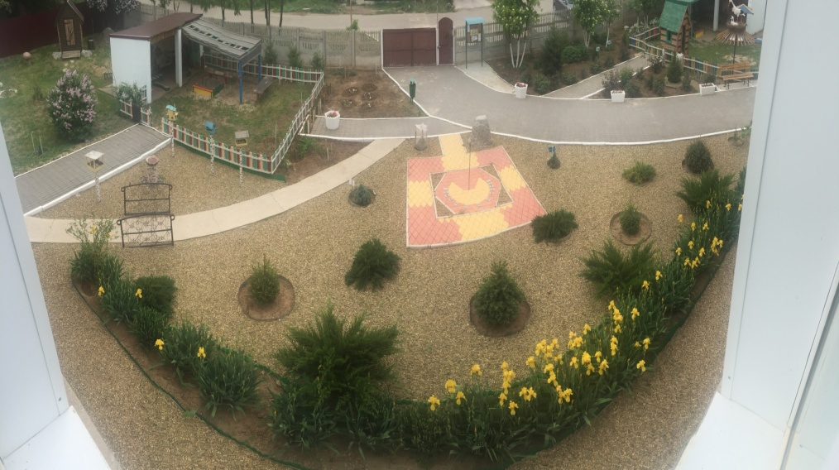
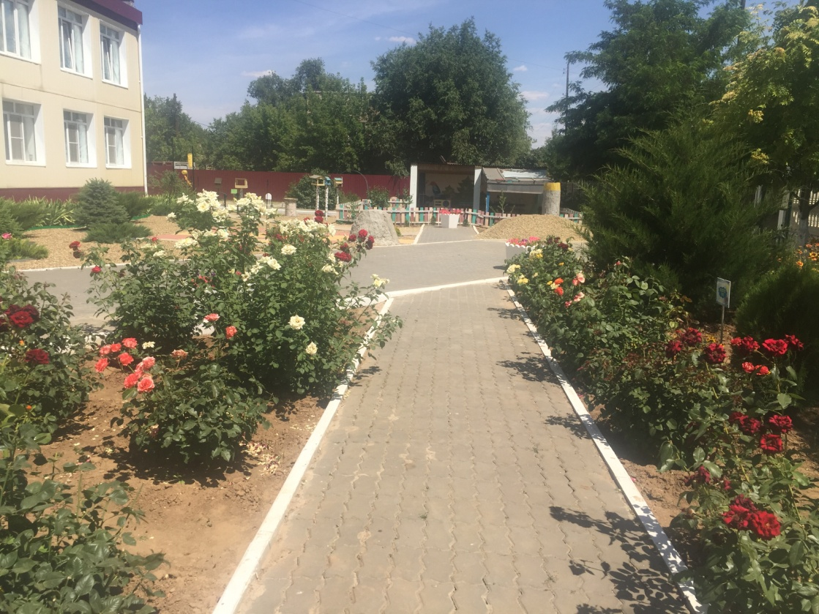
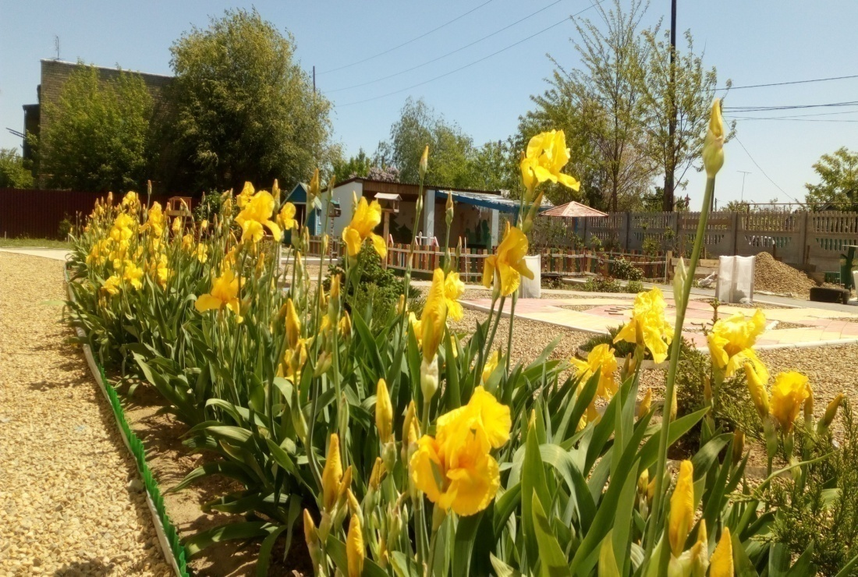

Познавательно- исследовательская зона «Лаборатория под открытым небом» представлена метеостанцией, на которой ребята определяют состояние погоды; водоемом с водопадом «В гостях у тетушки Тортиллы», где ребята знакомятся с обитателями и гостями водоема; птичьей столовой, где ребята с удовольствием наблюдают за жизнью птиц, и солнечными часами, построенными в 2015 году, с помощью которых ребята определяют время.
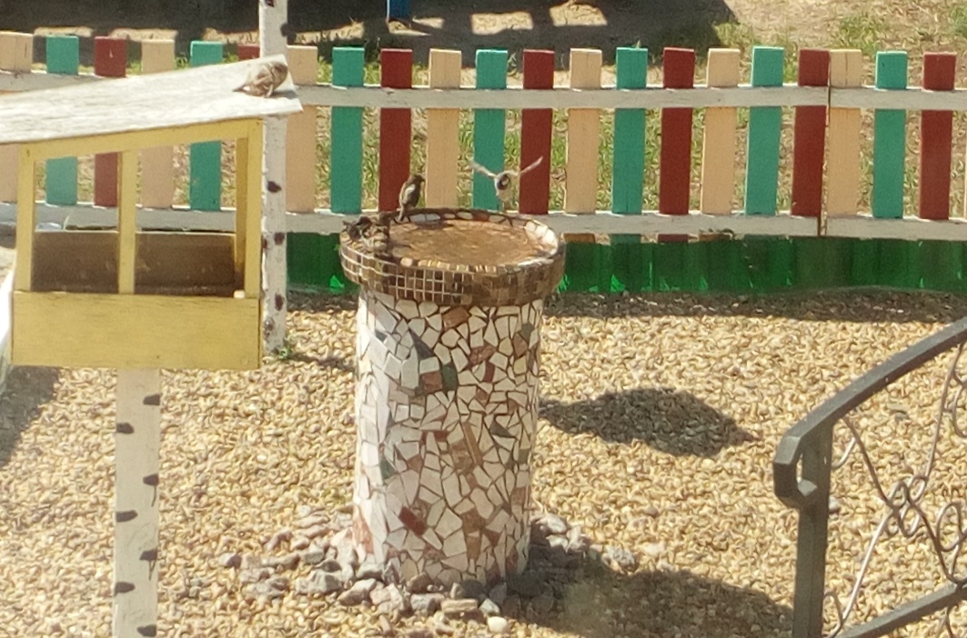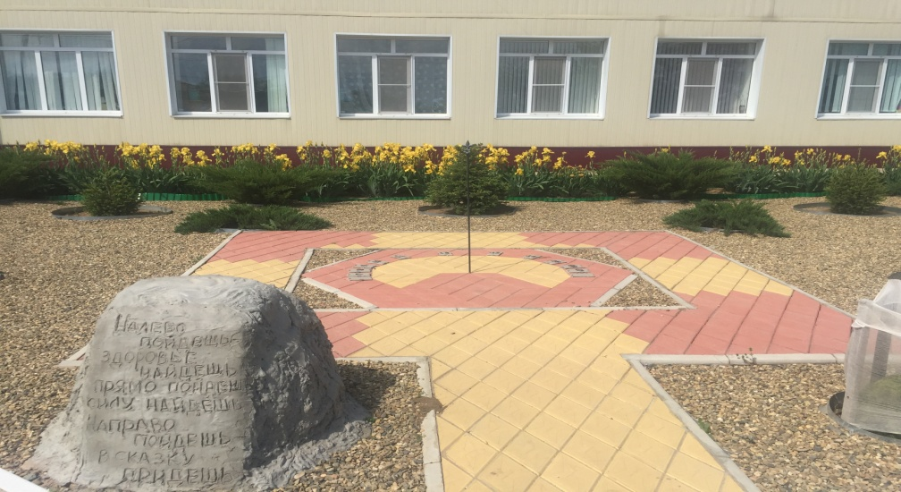
Солнечные часы
Птичья столавая

Физкультурно- оздоровительная зона представлена «Тропой здоровья», реконструированной в 2017 году и спортивной площадкой «Здоровячок», появившаяся в ДОУ в 2017 году, построенной на средства, полученные за победу в v конкурсе cоциальных проектов «Твори добро», организованной компанией «Еро Хим- Волгакалий» , спортивно- оздоровительная площадка прямоугольной формы 20*10м, по периметру площадки в дальнейшем будет размечена беговая дорожка, шириной1м 20 см.
Внутри бегового кольца справа располагается прямоугольная площадка размером 6 м×7 м
Покрытие площадки- полеуретановое, зеленого и красного цвета с разметкой для прыжков в длину с места.
По периметру площадки расположено спортивное оборудование:
1.Баскетбольная стойка «Жираф», с помощью которой дети смогут познакомиться элементами игры в баскетбол.
2.Спортивный комплекс «Мишень», с помощью которого воспитанники разовьют глазомер и освоят навыки метания в цель.
3.Спортивная дорожка «Змейка» разовьет координацию движения.
4. Турник для начинающих поможет детям развить мышцы спины и рук.
5. Зона для прыжков в длину с места поможет воспитанникам освоить навыки прыжков с места.

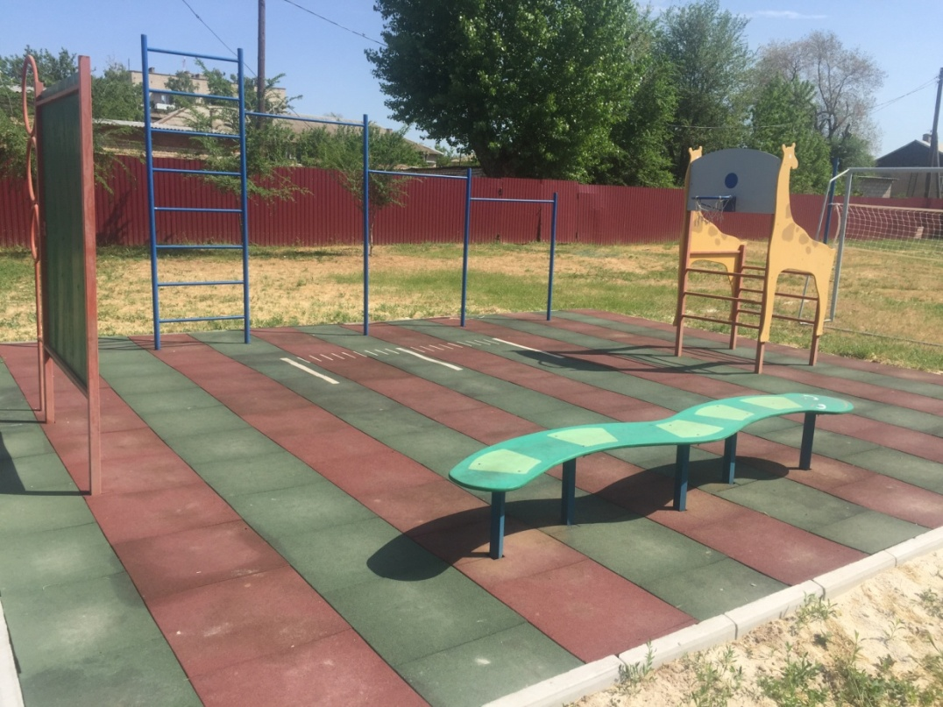
Справа от спортивной площадки на песчаной подушке разместилась полоса препятствий, включающая в себя следующее оборудование:
1.Рукоход «Лиана» поможет ребятам развить мышцы рук и кистей.
2.Стенка- лаз, поможет ребятам освоить навыки лазания по вертикальной поверхности.
3.Лабиринт - поможет в тренировке выносливости.

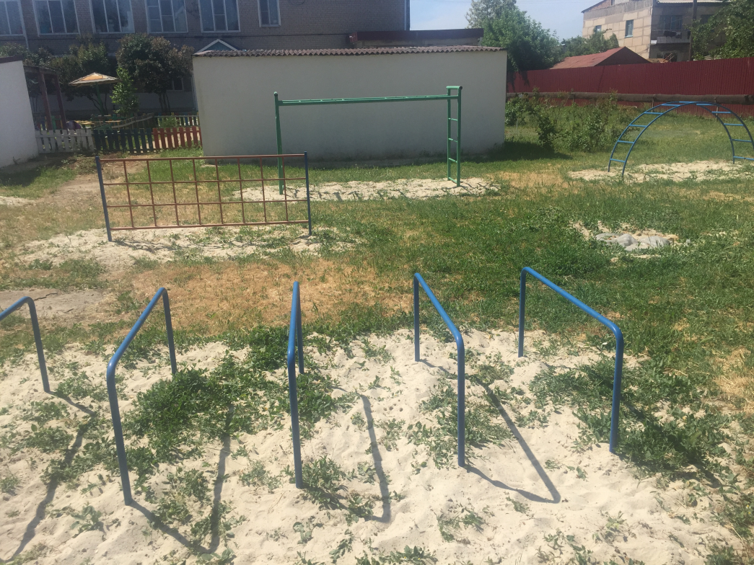

Слева от спортивно игровой площадки располагается футбольно- волейбольное поле , на котором установлено следующее спортивное оборудование:
- Футбольные ворота, которые дадут возможность ребятам не только освоить элементы спортивной игры в футбол, но и посоревноваться между командами, поиграть в футбол со своими родителями.
- Стаканы для установки волейбольных стоек и сетки, (для избежания случаев травматизма волейбольные стойки и сетка мобильные и устанавливаются только для усвоения элементов игры в волейбол). Вдоль спортивной размещаются скамейки для болельщиков.

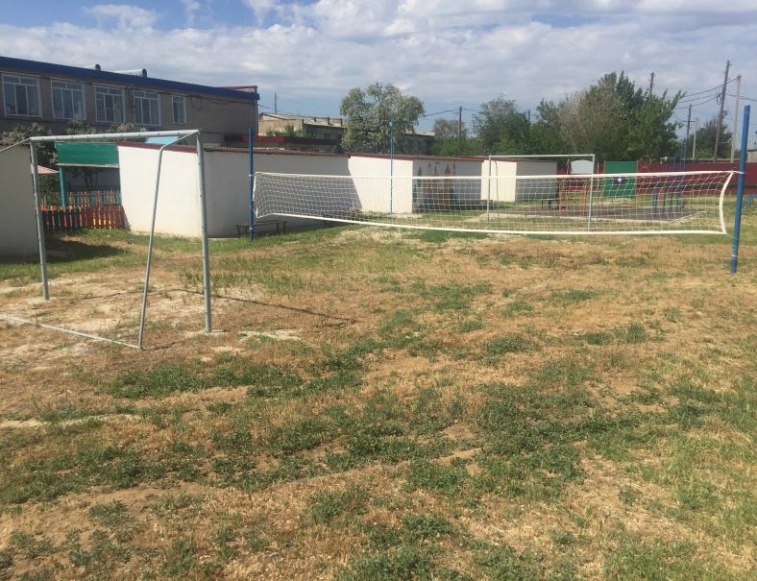

«Тропа здоровья» была полностью реконструирована осенью 2017 года.

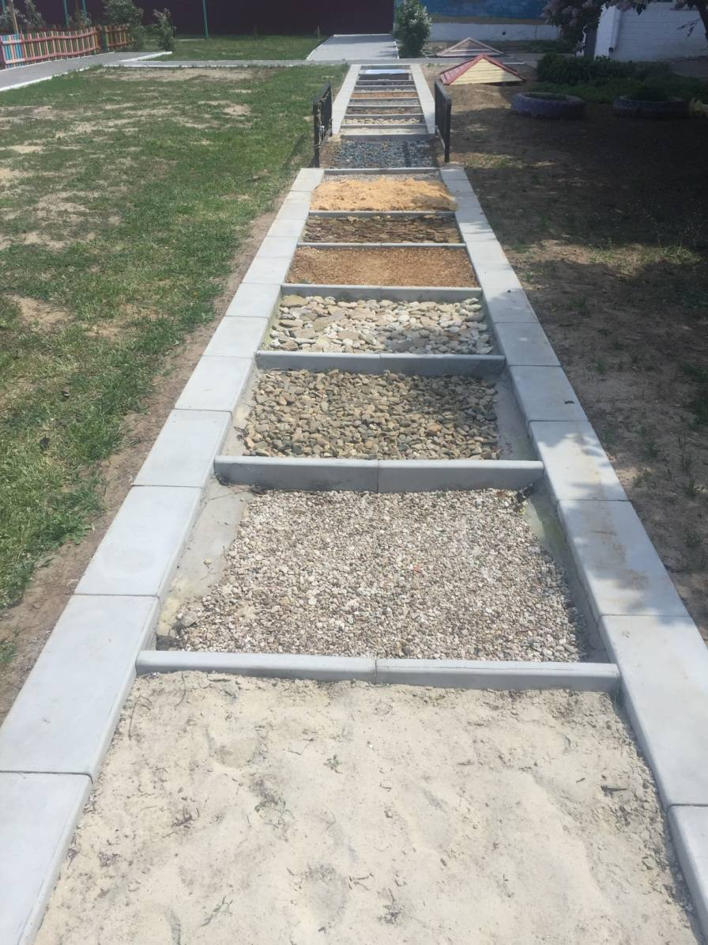
Зона отдыха и театрализации представлена следующими объектами:
Сказочный муравейник, расположенный на поляне сказок (построен осенью 2017 года), помогает детям представить себя в сказочном лесу.

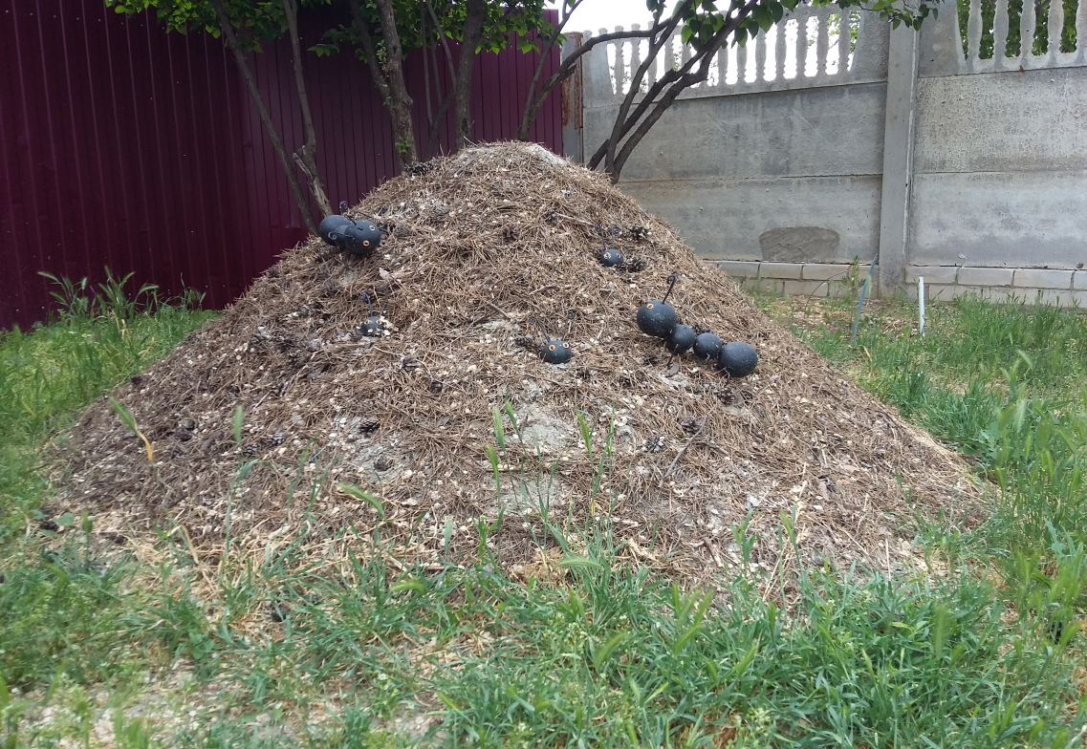
Сказочная поляна «В гостях у Бабы Яги» (построена осенью 2017 года) приглашает в гости к Бабе Яге, которая рада приходу гостей, в запасе у нее всегда есть интересные игры, сказки и задания.
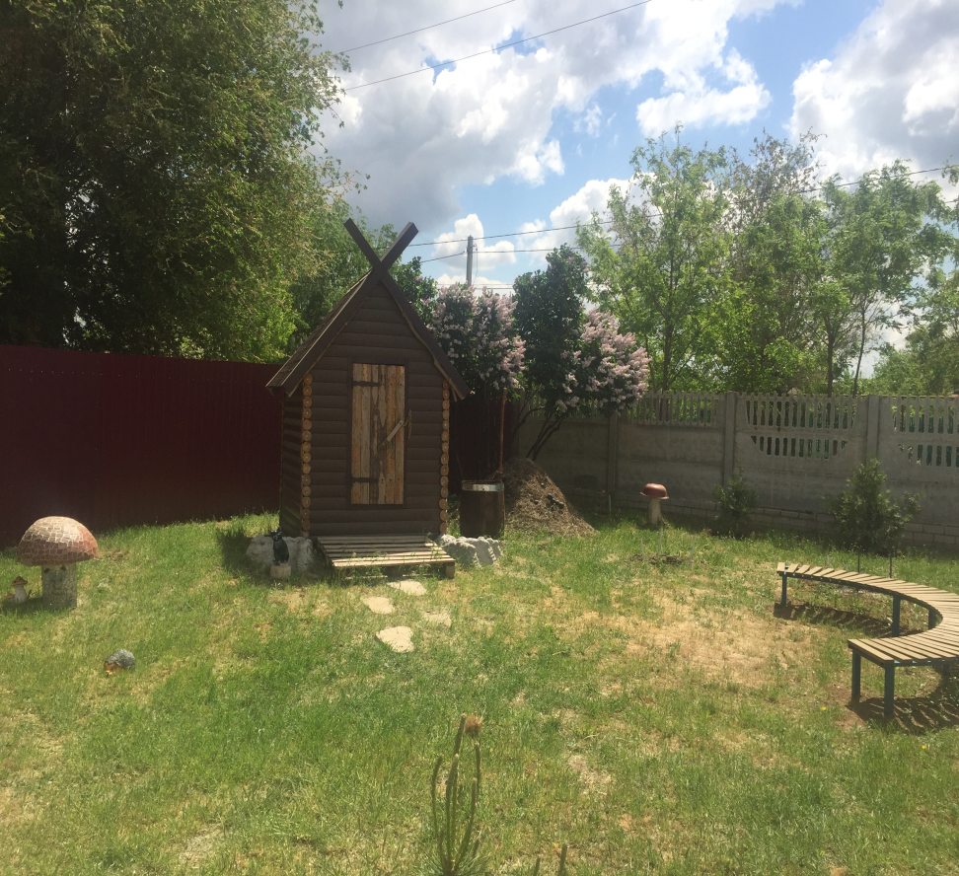
Уголок отдыха «В гостях у аиста» был создан весной 2018 года. В тени перголы на удобной скамеечке ребята вместе с родителями могут отдохнуть и полюбоваться прекрасным видом хвойно- гравийного сада.

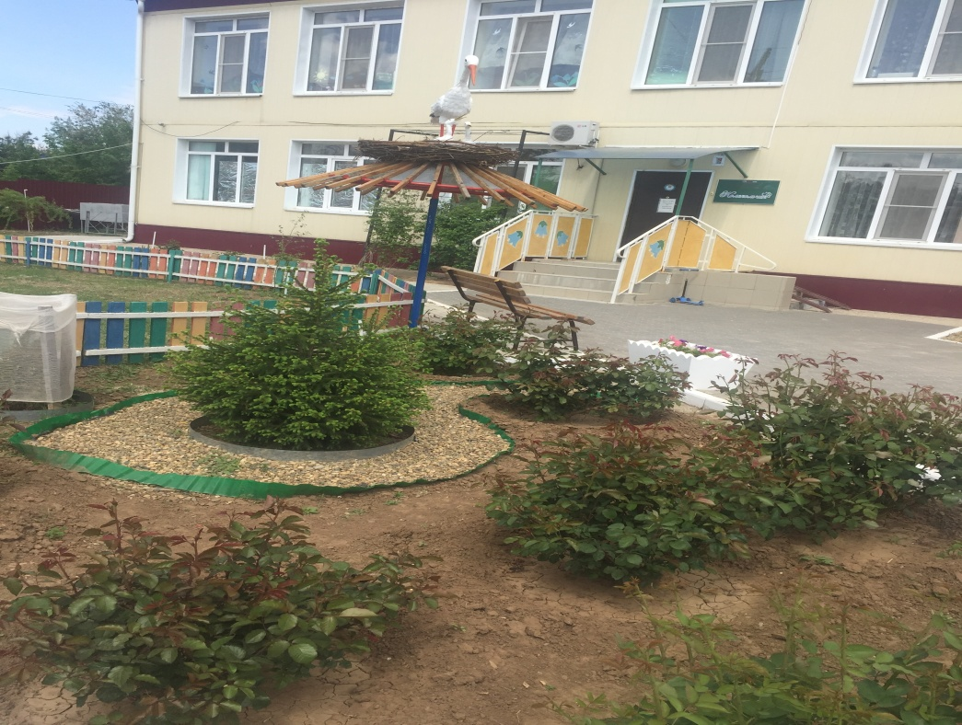
Территория детского сада постоянно обогащается новыми насаждениями и постройками.
Слева от входа расположилась аллея выпускников. С 2012 года в детском саду сложилась традиция: каждая выпускная группа сажает на аллее хвойное растение на память о своем выпуске. На аллее уже подрастают восемь маленьких хвойников. 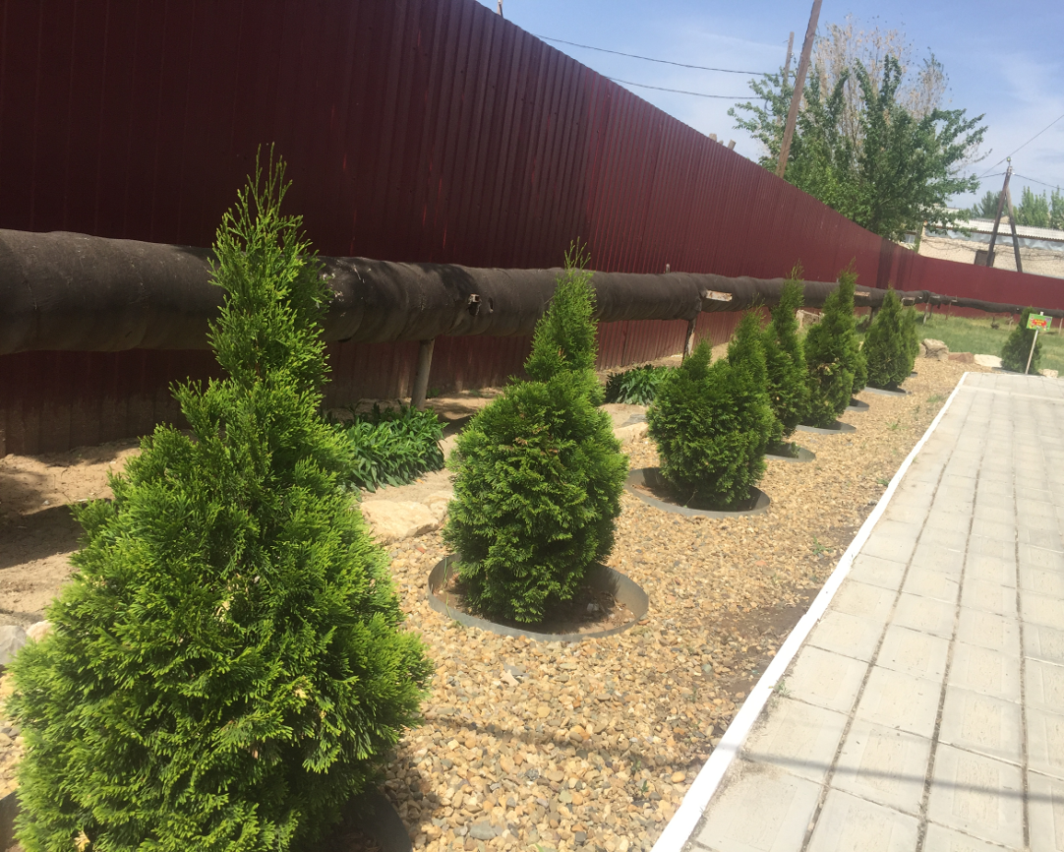
Территория детского сада озеленяется насаждениями по всему периметру. На территории учреждения имеются различные виды деревьев и кустарников, газоны, клумбы и цветники.
На территории расположены 6 прогулочных участков. Оснащение участков постоянно пополняется стационарным игровым и физкультурным оборудованием, сделанным совместными усилиями сотрудников и родителей. На каждом участке имеется теневой навес, защищающий от знойного палящего солнца детей в летний период. Участки отделены друг от друга с помощью разноцветного деревянного заборчика . 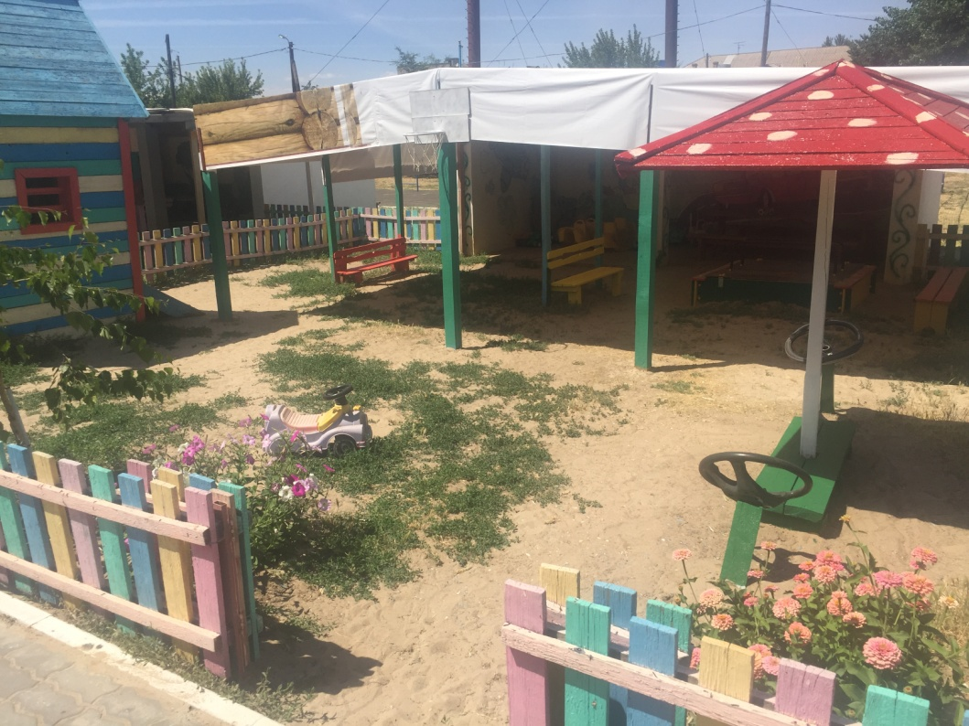
Дошкольное учреждение оснащено полным комплектом мебели и учебным оборудованием. В ДОУ имеется методический, медицинский кабинеты, располагающие необходимым оборудованием и материалами по профилю своей деятельности.
Предметно-развивающая среда в ДОУ создана в соответствии с базисной программой «Программа воспитания и обучения в детском саду» под редакцией М.А. Васильевой, Гербовой, Комаровой».
В 2015 году было приобретено методических пособий на сумму 50000 рублей.
Групповые помещения оснащены мебелью и игровым оборудованием в достаточном количестве. Развивающая среда детского сада организована с учетом интересов детей и отвечает их возрастным особенностям.
В детском саду функционирует 6 групп, актовый зал (музыкальный зал), методический кабинет, пищеблок, медицинский кабинет, изолятор, кабинет заведующего.
Материальная база всех групп и кабинетов
модернизирована в соответствии со всеми современными педагогическими и гигиеническими требованиями.

Обеспеченность обучающихся (в соответствии с образовательными программами) компьютерами:
В ДОУ нет компьютеров с обучающими программами для дошкольников.

Обеспеченность педагогических работников компьютерами:
В ДОУ- 5 компьютеров
Педагогических работников: по штату 11, постоянных- 11
45% педагогических работников обеспечены компьютерами
Наличие локальной сети:
В ДОУ имеется локальная сеть.
Обеспеченность организации мультимедийными проекторами, интерактивным оборудованием, оборудованием для видеоконференцсвязи:
В ДОУ имеется 3 мультимедийных проектора и оборудование для видеоконференцсвязи. Интерактивного оборудования нет.
Обеспеченность образовательного процесса специализированными кабинетами в соответствии со спецификой дополнительных образовательных программ:
В ДОУ нет оборудованных специализированных учебных кабинетов для реализации дополнительных профессиональных программ и компьютерных классов.
Количество компьютеров с доступом к сети Интернет:
В ДОУ 5 компьютеров подключены к сети Интернет.
Обеспеченность обучающихся методическими пособиями в печатной и электронной форме.
Обучающиеся обеспечены методическими пособиями в печатной форме в полном объеме.
Электронная библиотека научных и методических изданий организации и свободного доступа к материалам библиотеки:
Педагоги ДОУ имеют доступ к материалам электронной библиотеки, активно пользуются следующими электронными сайтами:
http://www.obruch.ru/, http://www.rusedu.ru/subcat_40.html , http://www.metodkabinet.eu, http://www.doshvozrast.ru/, http://www.detskiysad.ru/, http://detsadd.narod.ru/, http://www.detskiysad.ru/,
http://www.ivalex.vistcom.ru/, http://detsad-journal.narod.ru/. http://www.solnet.ee/about.html
Наличие помещений здания, их направленность

№ | Наименование помещения | Использование
1 | Групповые комнаты, всего 6 из них:  - Вторая группа раннего возраста (1,5-2 г.)  - Первая младшая группа (2-3 г.)  - Вторая младшая группа (3-4 л.)  - Средняя группа (2) (4-5 л.)  - Старшая (5-6)  - Подготовительная (6-7 л.) | По прямому назначению: осуществление повседневной воспитательной и образовательной работы, ежедневно с 7.00 до 18.45
2 | Актовый зал (музыкальный зал) совмещенный с физкультурным залом | Проведение музыкальных занятий, культурно-массовых мероприятий, физкультурных занятий, соревнований, оздоровительных мероприятий
3 | Методический кабинет,  совмещенный с кабинетами специалистов | Организация методических мероприятий, работы педагогического коллектива; рабочий кабинет старшего воспитателя, музыкального руководителя, воспитателя по физической культуре
4 | Кабинет администрации:  - заведующего | Организация работы ДОУ, планирование деятельности, хранение документации, прием и консультирование родителей и сотрудников
5 | Медицинский кабинет, включающий:  - приемную, одновременно кабинет старшей медсестры и педиатра  - изолятор | Оказание медицинских услуг, хранение документации, изолирование больных. Проведение вакцинации
6 | Пищеблок, включающий:  - рабочий цех  - пункт выдачи готовой продукции | Непосредственно по назначению
7 | Прачечная, включающая:  - гладильную | Непосредственно по назначению
8 | Логопедический кабинет | Непосредственно по назначению

Развивающая предметная среда МБДОУ ДС № 3 «Колокольчик» смоделирована педагогами с учетом представления им свободы, положительного влияния на самочувствие, здоровье. Все элементы среды связаны между собой по содержанию, масштабу и художественному решению.
Состояние материально – технической базы МБДОУ ДС №3 «Колокольчик» соответствует педагогическим требованиям, современному уровню образования и санитарным нормам:
- компьютеры с выходом в интернет;
- связь и обмен информацией с организациями посредством электронной почты;
- телевизоры;
- музыкальные центры;
- DWD проигрыватели в каждой группе.
Все базисные компоненты развивающей предметной среды детства включают оптимальные условия для полноценного физического, эстетического, познавательного и социального развития детей.
За последние годы в целях улучшения материально – технического состояния учреждения:
- произведен текущий ремонт помещений здания: актовый зал, коридоры первого и второго этажа, помещения всех групп, туалетные помещения, лестничные пролеты.
- произведен ремонт вентиляционной системы
- на территории детского около птичьей столовой построен импровизированный мостик с металлическими перилами, подобные перила появились и на мостике, расположенном на тропе здоровья.
- Осенью 2015 года центральный вход детского сада был оснащен домофоном.
- Летом 2016 года старая калитка из металлопрофиля была заменена на новую металлическую.
Также были приобретены мячи разного диаметра, мишени для метания, баскетбольные мячи и кольца, гладкие и ребристые доски, барьеры для прыжков, дуги для подлезания, кегли, конусы с отверстиями, гимнастические скамейки, сетки для мячей, тележка для гимнастических палок.
Условия осуществления воспитательно-образовательного процесса

В нашем дошкольном учреждении шесть возрастных групп, имеются музыкальный зал, и логопедический кабинет. Развивающая среда каждой группы максимально приближена к домашней, каждая групповая комната имеет свой неповторимый вид, свое название, которое обыгрывается в предметной среде группы («Кораблик», «Капельки», «Радуга», «Солнышко», «Почемучки» и «Веселый муравейник»). Предметно-игровая среда групп организована таким образом, чтобы дети имели возможность заниматься любимым делом. Размещение оборудования по принципу нежесткого центрирования позволяет им объединяться небольшими подгруппами по общим интересам.
В группах созданы центры: сюжетно-ролевой игры; здоровья и двигательной активности; грамотности; науки и озеленения; искусства; математики; строительно-конструктивных игр; уголок безопасности. Организация и расположение центров рационально, логично и удобно для детей. Все центры наполнены развивающим содержанием, динамично изменяющимся в соответствии с задачами воспитания и обучения, возрастными возможностями детей, интересами мальчиков и девочек.
Расскажем подробнее о содержании каждого центра.
Центр сюжетно-ролевой игры. Игра — ведущий вид деятельности, поэтому особое место в групповой комнате занимает игровая мебель с полным набором атрибутов для сюжетно-ролевых игр в соответствии с программными требованиями. В младшем и среднем дошкольном возрасте пособия и атрибуты для игр представлены в виде игровой ситуации, побуждающей детей к началу игры и развертыванию сюжета. В старшем дошкольном возрасте детям предоставляется большая самостоятельность в выборе игровых сюжетов, создаются условия для развития режиссерских игр.
В последнее время все большую актуальность представляют игры современной тематики (магазин сотовой связи и т.д.), поэтому педагоги используют атрибуты для новых творческих игр. В каждой возрастной группе имеется неоформленный материал, который может быть использован в качестве предметов-заместителей (волшебные сундучки, чудесные мешочки и т.д.).
Центр здоровья и двигательной активности содержит инвентарь и оборудование для физической активности детей, нестандартное физкультурное оборудование, пособия и атрибуты для занятий корригирующей гимнастикой и проведения закаливающих мероприятий; картотеки подвижных игр, дыхательной и пальчиковой гимнастики, гимнастики для глаз, комплексов утренней гимнастики и гимнастики пробуждения; атрибуты, маски-шапочки для подвижных и спортивных игр.
Центр грамотности и детской книги включает:
— пособия и материалы по развитию всех сторон речи (оборудование для дидактических игр и картотека к ним, картотека словесных игр, набор материалов для диагностирования речи детей, сюжетные и предметные картины, подборка детских рисунков для рассказывания, схемы, альбомы, другие материалы по работе с детьми, родителями);
— материалы по подготовке детей к грамоте (в старшем дошкольном возрасте);
— уголок детской книги и детская библиотека (детские книги, журналы, детские рисунки, иллюстративный материал по художественным произведениям, подборки загадок, песенок, потешек, оформленных в виде картотеки, фонотека с записями художественных текстов). Размещение материалов рациональное и удобное для детей (библиотеку уместно сочетать с уютной зоной отдыха, где есть небольшой столик, диванчик и т.д.).
Центр науки и озеленения включает в себя материалы по разделам:
— формирование экологической культуры дошкольников (в каждой возрастной группе выделен уголок озеленения, где размещены растения и живые объекты, оборудование для труда в природе, ручного труда, информационный материал об объектах живой природы, альбомы, дидактические игры по формированию экологических представлений);
— развитие элементарных естественно-научных представлений (энциклопедический материал, дидактические игры; детская мини-лаборатория; макеты природных ландшафтов и природно-климатических зон, альбомы по формированию географических представлений, элементарных представлений о Солнечной системе, об анатомии и физиологии человека);
— развитие представлений о человеке в истории и культуре (энциклопедический материал, дидактические игры, иллюстрации и альбомы по формированию представлений об истории цивилизации и техническом прогрессе, материалы по формированию у детей основ правовых знаний).
Центр искусства и театрализованной деятельности содержит материалы:
— для изобразительной деятельности (материалы по рисованию, лепке, аппликации, альбомы с образцами рисунков, декоративно-прикладного искусства, книжки-раскраски, трафареты, изделия художественных промыслов, сменные выставки детских работ, совместных работ детей и родителей);
— музыкальной деятельности (музыкальные центры, фонотека музыкальных произведений);
— театрализованной деятельности (материалы о разных видах театра, атрибуты для игр-драматизаций, театрализованной деятельности (элементы костюмов), переносные ширмы, которые используются как для показа театрализованных представлений, так и для создания стены в уголке уединения, где ребенок может заняться любимым делом).
Центр математики включает в себя материал для работы с детьми по основным разделам: количество и счет, цвет, форма, величина, ориентировка во времени и пространстве. В нем представлен демонстрационный и раздаточный материал (по лексическим темам, основным сенсорным эталонам — форме, цвету, величине и т.д.). В уголке имеются дидактические игры и картотека к ним. Уголки математики для старших дошкольников оснащены занимательным материалом для развития логического мышления и интеллектуальных способностей.
Центр строительно-конструктивных игр оснащен строительным материалом, современными конструкторами типа «Лего», различными модулями. В старшем дошкольном возрасте центр пополняется конструкторами типа «Механик», конструкторами для создания архитектурных построек, а также альбомами и материалами для ознакомления дошкольников с архитектурой, схемами, чертежами, моделями.
Центр безопасности включает в себя макеты по пожарной безопасности, правилам дорожного движения, плакаты, дидактические игры, наглядный материал, подборку детской художественной литературы по данной тематике. Необходимость создания этого уголка обусловлена требованиями современной жизни, актуальностью проблемы формирования основ безопасной жизнедеятельности.
Таким образом, целенаправленно организованная предметно-развивающая среда в нашем дошкольном учреждении играет большую роль в гармоничном развитии и воспитании ребенка. Помимо основных, она несет еще и эстетическую функцию: вызывает у детей чувство радости, эмоционально положительное отношение к детскому саду, желание каждый день посещать его.

Материально-техническая база

Направленность | Наличие специальных помещений | Имеющееся оборудование | Дидактический материал
Развитие игровой деятельности | «Игровые» в групповых ячейках возрастных групп | 1.Игровые стенки  2. Игровые комплексы  3. Конструкторы  4. Детские горки  5. Детские компьютеры  6. Кукольные театры | - Игровой материал  - Набор игр
Физическое развитие и здоровье | Актовый зал,  спортивная площадка на участке | «Спортивный комплекс», батут, тренажеры, сухие бассейны | Мячи разного диаметра, гимнастические палки, обручи разного диаметра, флажки, погремушки, дорожки и коврики, маты, гантели, обручи, скакалки, гимнастическое бревно, шведские стенки, мишени для метания, баскетбольные мячи и кольца, гладкие и ребристые доски, барьеры для прыжков, дуги для подлезания, кегли, конусы с отверстиями, гимнастические скамейки, сетки для мячей
Познавательное развитие | Библиотека ДОУ, методкабинет | Телевизоры, музыкальный центр, DVD-проигрыватели, карты, плакаты, детские компьютеры | Развивающие и дидактические игры.  дидактические игры по ознакомлению с окружающим и развитию речи,  рабочие тетради, наглядные пособия.
Художественно-эстетическое развитие | Музыкальный зал, методический кабинет, изостудия.  Экспозиции и выставки, стенка «Наше творчество» | Пианино, театральная ширма, декорации, костюмы | Музыкально-дидактические игры, колокольчики, губные гармошки, погремушки, наглядные пособия
Экологическое воспитание | Уголки природы, цветник , экологическая комната, экологическая тропинка | Лупа, песочные часы, пробирки. | Дидактические игры и пособия, календари природы, коллекции камней, гербарий, глобусы .
Социально–комуникативное развитие | Уголки уединения, одомашненная обстановка | Информационный стенд для родителей, сайт. | Дидактические игры, семейные альбомы, фотографии, настольно- печатные игры, дидактический материал

Формирование предметно–развивающей среды
Актовый зал
Музыкальный зал | Физкультурный зал
* создание условий для музыкально – ритмической деятельности (оснащение необходимым инвентарем);  * наличие музыкальных инструментов;  * аудио– видеотехника | * оснащение необходимым спортивным оборудованием и инвентарем
Методический кабинет | Музеи
* библиотека педагогической методической справочной и детской литературы;  * видеотека;  * фонотека;  * необходимый наглядный материал | * «Кораблик»  «Достопримечательности г. Котельниково»  «Колокольчик»  «Елочной игрушки»  «Куклы»

Все свободное пространство лестничных пролетов и коридоров представляет собой развивающее пространство для детей. Для художественно- эстетического развития в коридоре детского сада была создана картинная галерея, где дети знакомятся с произведениями русских и зарубежных художников, с изменением сезона экспонаты галереи меняются.

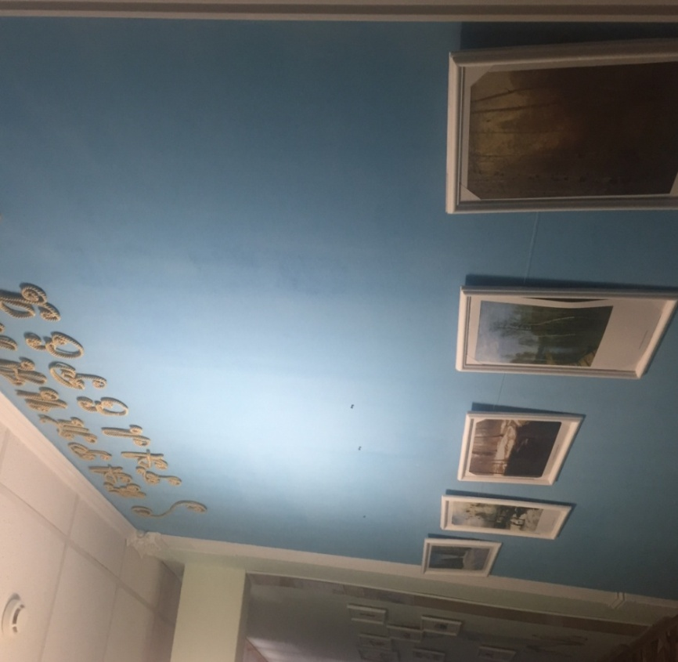
Рядом с картинной галереей располагается вернисаж детских рисунков, где дети могут познакомиться с творчеством воспитанников детского сада.
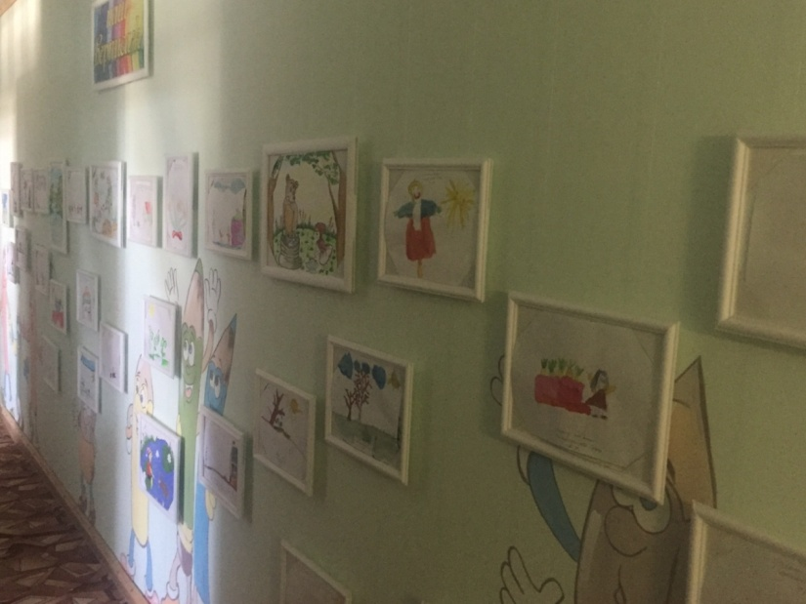
Напротив картинной галереи разместилась коллекция колокольчиков, привезенных воспитанниками и сотрудниками из разных уголков России и зарубежья.

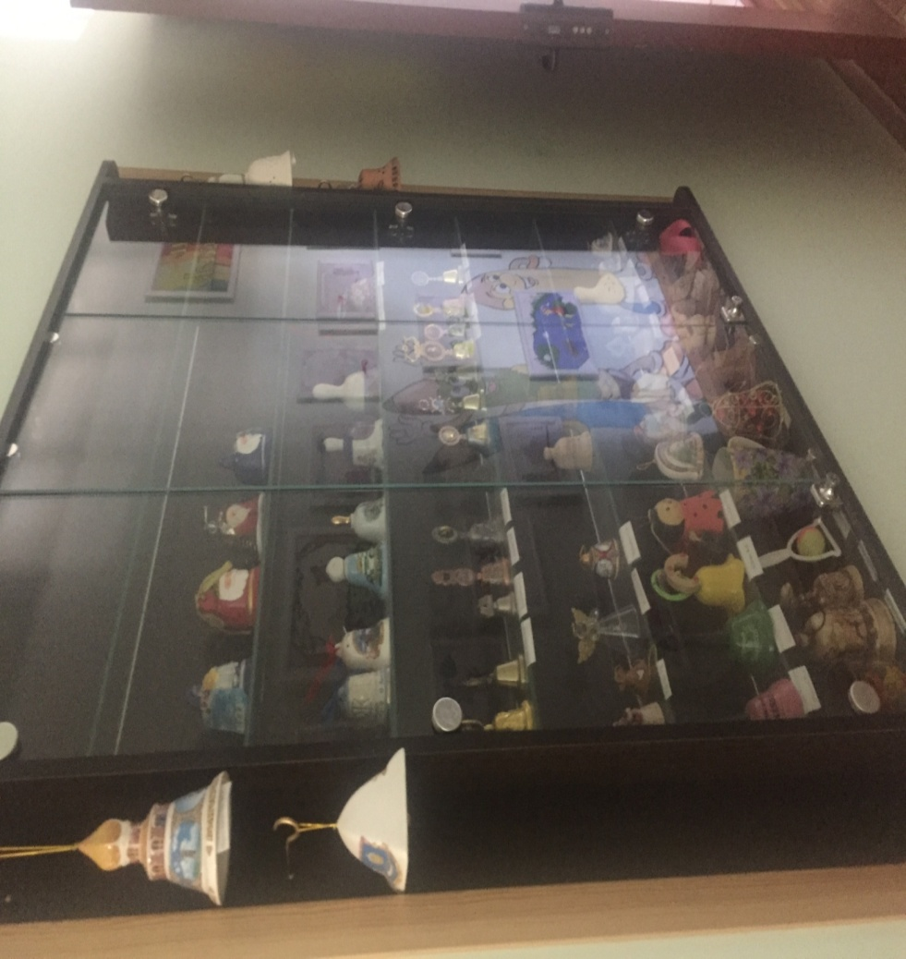
В левом крыле здания на лестничном пролете расположился арт- объект «Картина в картине», где размещена выставка поделок родителей и сотрудников детского сада. 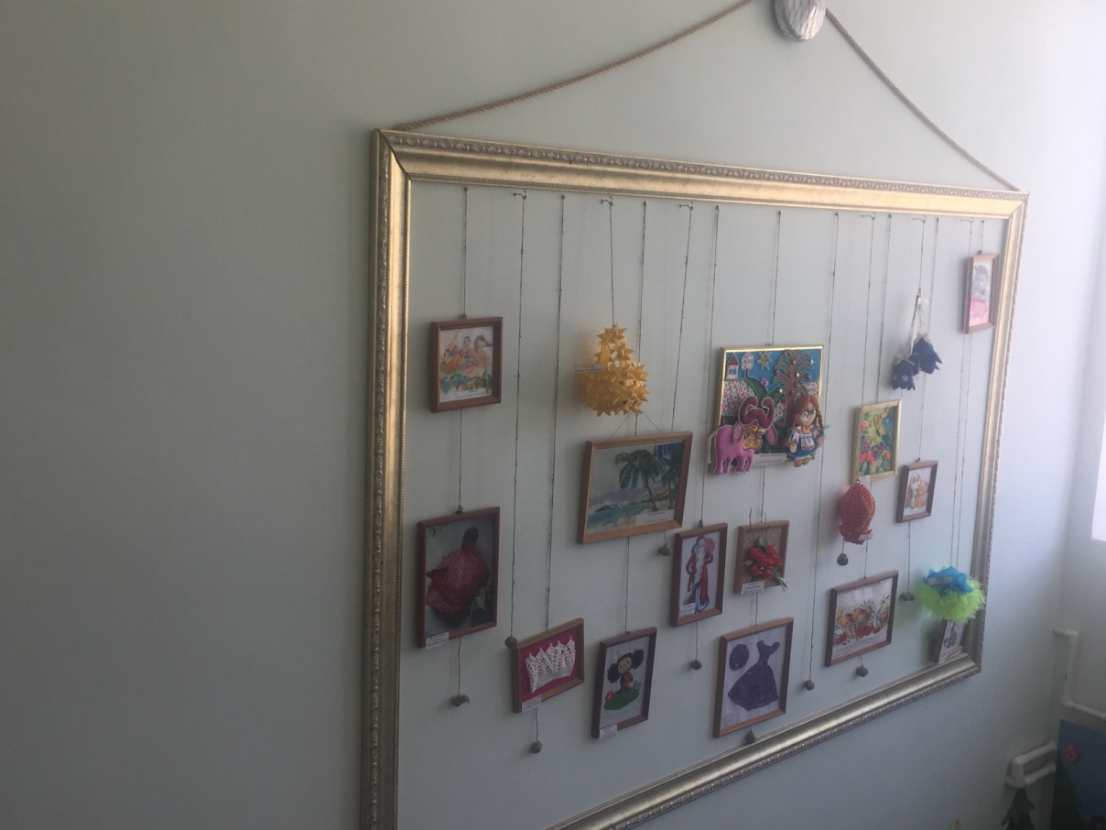

Чуть ниже располагается уголок «В гостях у сказки», где сказочные герои приветливо приглашают ребят в группы.

,,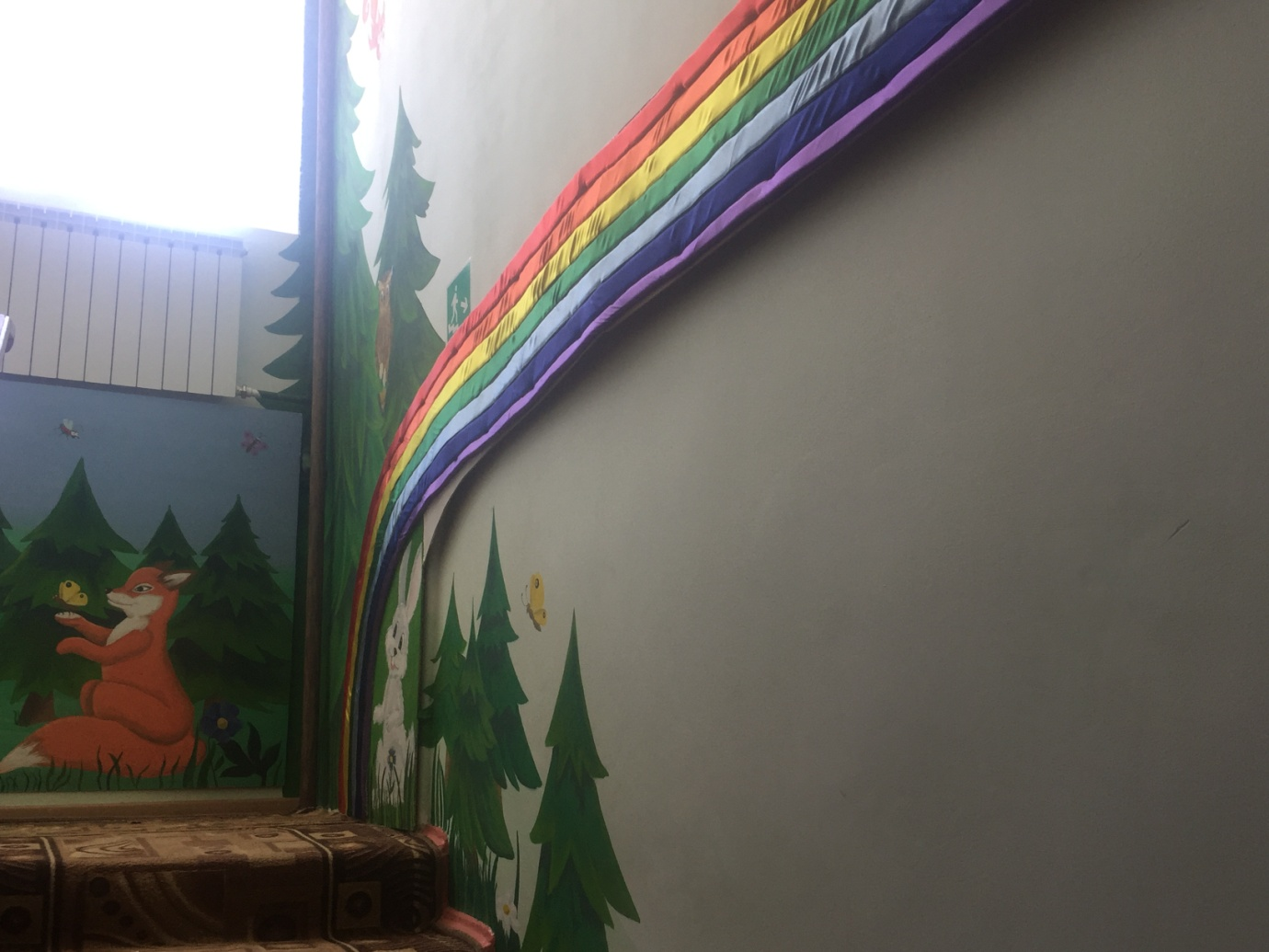

В правом крыле здания на лестничном пролете расположился арт- объект «Летопись МБДОУ ДС № 3 «Колокольчик»», где в хронологическом порядке размещены фотографии из истории развития детского сада.
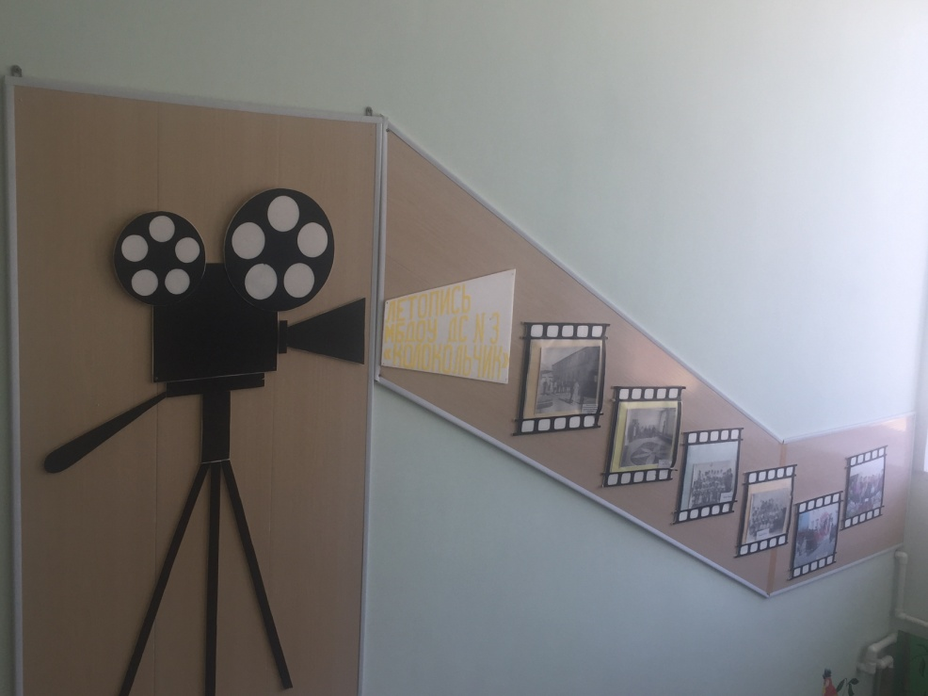

Чуть ниже располагается уголок тропиков, где веселые панды радостно приветствуют детей.

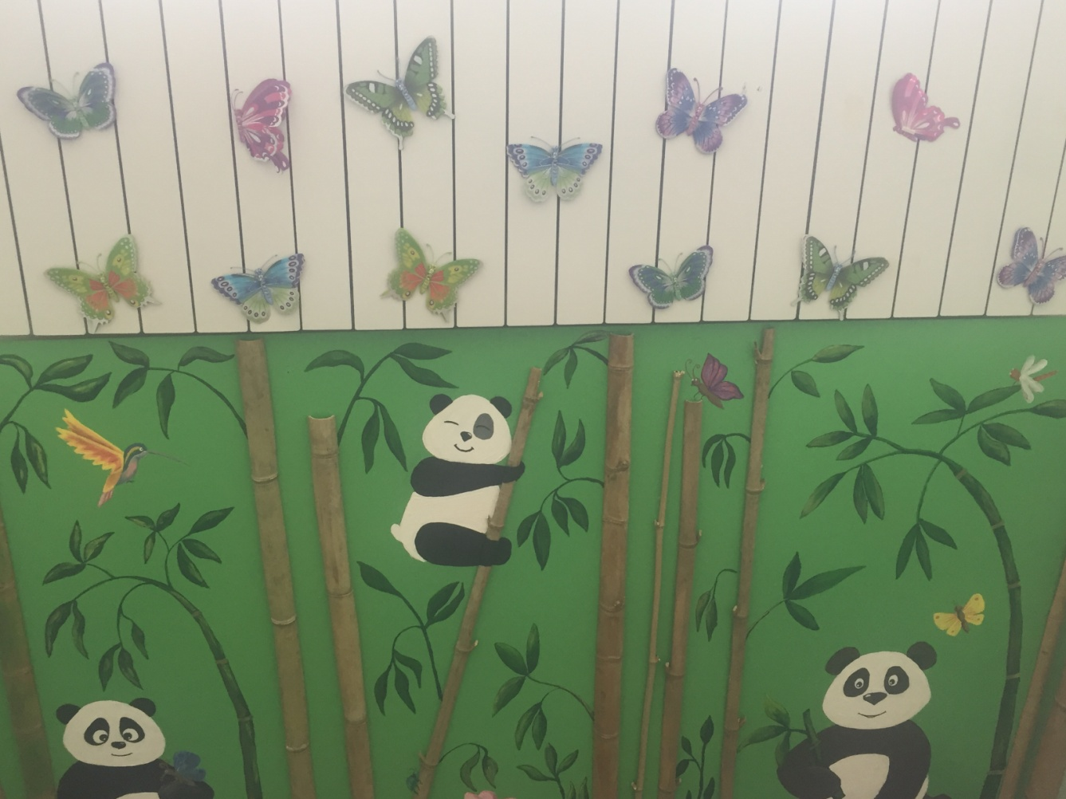
Дополнительный коридор первой младшей группы оборудован, как дополнительный центр для развития мелкой моторики.
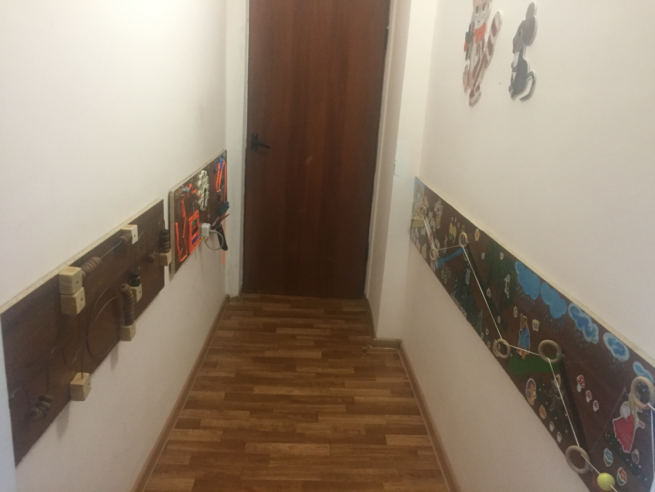

Дополнительный коридор второй младшей группы служит измерительным центром роста ребенка, где ребята могут сравнить рост друг друга и посостязаться в игре «Достань до ладошки»

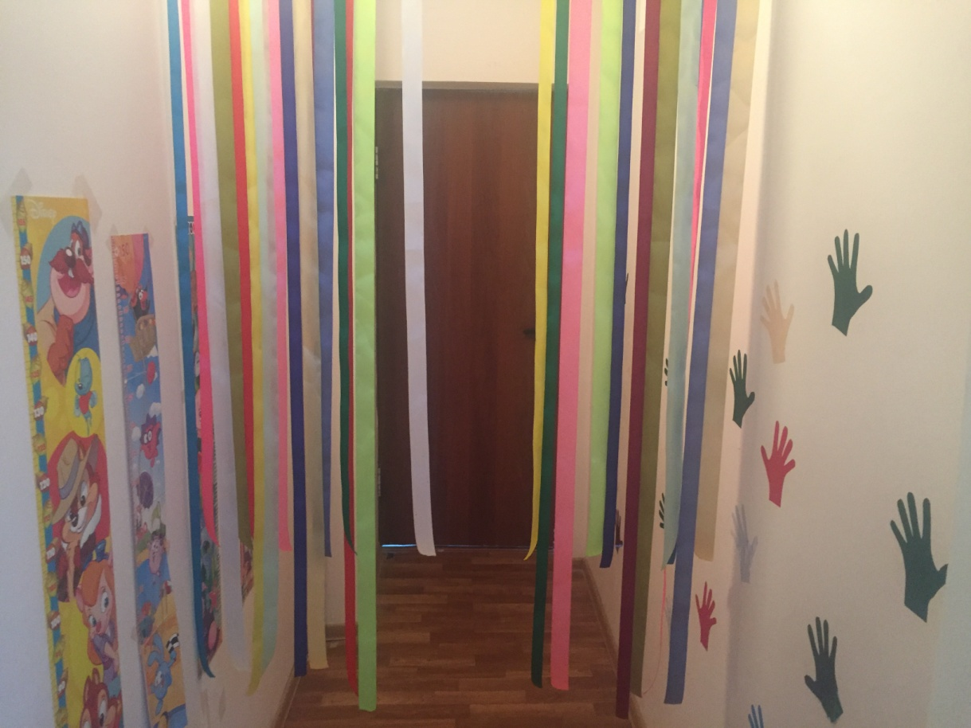

5.3. Кадровое обеспечение образовательного процесса:

№ | Ф.И.О. | должность | Уровень образования | категория | Данные о повышении квалификации и профессиональной переподготовке | Пед. стаж работы | Стаж работы по специальности
 | Ефимова Лариса Николаевна | Старший воспитатель | высшее | Первая  21ноября 2019 | «Инклюзивное образование в дошкольном образовательном учреждении» декабрь 2016 год  «Поддержка семей, имеющих детей»: специалист по орган-ии, оказанию услуг психолого-педагогической, методической и консультативной помощи, 72 часа, апрель 2020  «Планирование, организация и контроль качества образовательной деятельности по федеральному государственному образовательному стандарту дошкольного образования» 72 часа май 2018 г.  Курс В.В. Воскобовича «Сказочные лабиринты »- игровая технология- I модуль интеллектуально- творческого развития детей дошкольного возраста в контексте ФГОС ДОс 08.12.2018 по 09. 12. 2018 (16 часов).  «Разработка и внедрение новой модели аттестациина основе профессионального стандарта педагога и ФГОС ООО» апрель 2019 (16 часов)  «Оказание первой помощи в образовательной организации» (36 часов) апрель 2020 | 22,3 | 6 л.. 8мес.
 | Ефимова Лариса Николаевна | Учитель- логопед | высшее |  | «Логопедическая работа при сенсорных, интеллектуальных и двигательных расстройствах в соответствии с ФГОС ДО» (36 часов) 31.01.2020  «Различные виды речевых нарушений и методики логопедического воздействия в соответствии с ФГОС ДО» (36 часов) 17.02.2020 | 22,3 | 3 года
 | Даутова Анна Алексеевна  (декретный отпуск) | воспитатель | Средне- специальное | Соответствие занимаемой должности25.01.2019 | Профессиональная переподготовка в отделении дополнительного образования ООО «Издательство «Учитель» по программе «Педагогика и методика дошкольного образования»  Апрель 2017 г (520 ч)  «Инклюзивное образование в дошкольном образовательном учреждении» январь 2017 год  Учебный центр «Профобразование»  «Обучение педагогических работников приемами оказания первой помощи пострадавшим»  07.04.2017 | 4,1 | 3,8
 | Подобедова Людмила Валентиновна | воспитатель | Среднее- специальное | Соответствие занимаемой должности  29.05.2017 | «Дополнительное профессиональное образование в области дошкольной педагогики и психологии воспитателей дошкольных образовательных организаций со средним и высшим профессиональным образованием, не имеющих педагогического образования по направлению 5000 «Образование и педагогика»» 504 ч. Июнь 2014 ГАОУ ДПО «ВГАПО»  «Инклюзивное образование в дошкольном образовательном учреждении» январь 2017 год  Учебный центр «Профобразование»  «Обучение педагогических работников приемами оказания первой помощи пострадавшим»  07.04.4017  ООО «Центр непрерывного образования и инноваций»  «Организация образовательного процесса в дошкольной организации в соответствии с федеральным образовательным стандартом дошкольного образования»31.10.2018 | 15.0 | 7.10
 | Проснякова  Наталья Георгиевна | Воспитатель | высшее | Соответствие занимаемой должности29.05.2017 | ООО «Центр непрерывного образования и инноваций»  «Основы реализации дополнительного образования детей в ДОО (познавательное, художественно- эстетическое, физическое, речевое, социально- коммуникативное)» 72 часа, июль 2018 Курс В.В. Воскобовича «Сказочные лабиринты »- игровая технология- I модуль интеллектуально- творческого развития детей дошкольного возраста в контексте ФГОС ДОс 08.12.2018 по 09. 12. 2018 (16 часов).  «Экологическое образование дошкольников: реализация требований ФГОС ДО» 30.03.2020 (72 часа)  «Педагогические рекомендации по работе с детьми5-6 лет, психологический портрет группы детей старшего дошкольного возраста» 30.03.2020 (36 часов)  «Технологии индивидуального и семейного консультирования, технологии работы с семьей» апрель 2020 (72 часа)  «Оказание первой помощи в образовательной организации» (36 часов) апрель 2020 | 39,3 | 6,8
 | Рабаданова Раисат Джамалуддиновна | воспитатель | высшее | Соответствие занимаемой должности25.01.2019 по 24.01.2024 | Профессиональная переподготовка в отделении дополнительного образования ООО «Издательство «Учитель» по программе «Педагогика и методика дошкольного образования»  Март 2017 г (520 ч)  «Инклюзивное образование в дошкольном образовательном учреждении» декабрь 2016 год Учебный центр «Профобразование»  Курс В.В. Воскобовича «Сказочные лабиринты »- игровая технология- I модуль интеллектуально- творческого развития детей дошкольного возраста в контексте ФГОС ДОс 08.12.2018 по 09. 12. 2018 (16 часов).  «Воспитание детей групп раннего возраста: психолого- педагогическое сопровождение ребенка первых лет жизни в соответствии с ФГОС ДО» (72 часа)апрель 2020  «Оказание первой помощи в образовательной организации» (36 часов) апрель 2020 | 7,2 | 7,2
 | Хлопкова Татьяна Николаевна | Музыкальный руководитель | Среднее- специальное | 1 Первая 26.10.15- 25.10.2020 | «Инклюзивное образование в дошкольном образовательном учреждении» декабрь 2016 год  ООО «Центр непрерывного образования и инноваций»  «организация музыкального восптитания детей в соответствии с федеральным государственным государственным стандартом дошкольного образования» 30.06.2018  «Оказание первой помощи в образовательной организации» (36 часов) апрель 2020 | 41 | 6,11
 | Черникова Елена Витальевна | воспитатель | Средне- специальное | Соответствие занимаемой должности с 25.01.2019 по 24.01.2024 | «Инклюзивное образование в дошкольном образовательном учреждении» январь 2017 год  «Физическое развитие и формирование основ здорового образа жизни у детей раннего и дошкольного возраста» 06.02.2020 (36 часов)  «Педагогика раннего развития в соответствии с ФГОС ДО. Методика и образовательные технологии» апрель 2020 «72 часа»  «Оказание первой помощи в образовательной организации» (36 часов) апрель 2020 | 16,9 | 3,8
 | Чеснокова  Анастасия Алексеевна | воспитатель | Среднее профессиональное | Соответствие занимаемой должности 27. 02.2019 | «Дополнительное профессиональное образование в области дошкольной педагогики и психологии воспитателей дошкольных образовательных организаций со средним и высшим профессиональным образованием, не имеющих педагогического образования по направлению 5000 «Образование и педагогика»» 504 ч. Июнь 2014  «Инклюзивное образование в дошкольном образовательном учреждении» январь 2017 год  Учебный центр «Профобразование»  «Развитие дошкольников в соответствии с ФГОС ДО»31.10.2018 (72 часа)  «Разработка и внедрение новой модели аттестациина основе профессионального стандарта педагога и ФГОС ООО» апрель 2019 (16 часов)  «Оказание первой помощи в образовательной организации» (36 часов) апрель 2020 | 11,3 | 9,2
 | Комарцова Татьяна Петровна | воспитатель | Среднее профессиональное | 1 категория | Инклюзивная практика обучения и воспитания детей с ОВЗ в условиях реализации ФГОС 30.12.2016 72 часа  «Федеральный государственный образовательный стандарт дошкольного образования: содержание и технологии введения» 72 часа 19.07.2018 Курс В.В. Воскобовича «Сказочные лабиринты »- игровая технология- I модуль интеллектуально- творческого развития детей дошкольного возраста в контексте ФГОС ДОс 08.12.2018 по 09. 12. 2018 (16 часов). | 37лет 1 мес. | 2 г. 6 мес.
 | Кучерова Любовь Николаевна | воспитатель | Среднее профессиональное | - | ООО «Центр непрерывного образования и инноваций»  «Организация процесса дошкольной организации в соответствии с федеральным государственным образовательным стандартом дошкольного образования» 15 мая 2018 года  «Формирование у детей навыков безопасного участия в дорожном движении для преподавателей и педагогических работников дошкольных образовательных организаций»03.10.2018 | 2 г.8 мес. | 2г.8 мес.
 | Кузьменко Елена Рашитовна | воспитатель | высшее | - | «Развитие дошкольников в соответствии с ФГОС ДО» апрель 2020 (72 часа)  «Оказание первой помощи в образовательной организации» (36 часов) апрель 2020
 | Брыкалина Юлия Евгеньевна | воспитатель | Среднее профессиональное | - | «Оказание первой помощи в образовательной организации» (36 часов) май 2020
 | Рахманова Луиза Сарваловна | воспитатель | Среднее профессиональное | - | «Образование детей с ограниченными возможностями здоровья в условиях реализации ФГОС (инклюзивное образование)»29.03.2019  Требования ФГОС ДО: организация взаимодействия педагогического коллектива с семьями воспитанников  28.02.2019  «Оказание первой помощи в образовательной организации»30.04.2019 (36 часов)

График работы узких специалистов МБДОУ ДС № 3 «Колокольчик» 2018- 2019 учебный год
Должность | Ф.И.О. | понедельник | вторник | среда | четверг | пятница
Заведующий | Кудачкина О.Б. | 8.00-17.00  Перерыв с 12.00-13.00 | 8.00-17.00  Перерыв с 12.00-13.00 | 8.00-17.00  Перерыв с 12.00-13.00 | 8.00-17.00  Перерыв с 12.00-13.00 | 8.00-17.00  Перерыв с 12.00-13.00
Ст.мед.сестра | Лобкова Л.Н. | 8.00-14.00 | 8.00-14.00 | 8.00-14.00 | 8.00-14.00 | 8.00-14.00
Муз. руководитель | Хлопкова Т.Н. | 7.45-15.15 | 7.45-15.15 | 15-00-17.30 | 7-45-15.15 | 7.45-15.15
Ст. воспитатель | Ефимова Л.Н. | 8.00- 9.00  14.00-17.00 | 8.00-17.00 | 8.00-17.00 | 8.00- 9.00  14.00-17.00 | 8.00-17.00
Учитель- логопед | Ефимова Л.Н. | 9-00-14-00 |  |  | 9-00-14-00

.
Образовательный ценз педагогов: высшее образование – 2 человека, что составляет 18%; среднее специальное образование – 9 человек – 82%.
Участие ДОУ и отдельных педагогов в конференциях, семинарах, профессиональных педагогических конкурсах в 2018- 2019 учебном году
В 2019-2020 учебном году коллектив педагогов добился высоких результатов трудовой
деятельности. Об этом свидетельствуют следующее:
В ДОУ были организован конкурс проектов, где педагоги Ефимова Л.Н., Комарцова Т.П., Черникова Е.В. заняли призовые места.
В конкурсе ДОУ на лучшую методическую разработку победили следующие педагоги: Рахманова Л.С., Кузьменко Е.Р., Хлопкова Т.Н., Чеснокова А.А.
В ДОУ 5 год внедряется дополнительная образовательная программа для старших дошкольников по финансовой грамотности «Приключения кота Белобока или экономика для малышей» (воспитатели Даутова А.А. и Подобедова Л.В..).
В 2019-2020 учебном году педагоги ДОУ приняли участие в районном конкурсе «Педагог – автор своего урока» на лучшую авторскую разработку учебно-методических материалов (электронное приложение к уроку), цель проведения которого - обмен и распространение передового педагогического опыта в области внедрения информационных технологий в учебный процесс.
Победителями конкурса на основании экспертизы работ, проводимой членами Конкурсной комиссии, признаны следующие педагоги:
* в номинации «Учебно-методические материалы для внеурочной деятельности и воспитательной работы» - педагоги Хлопкова Т.Н. Ефимова Л.Н. и Черникова Е.В...заняли II место;
*в номинации «Учебно- методические материалы для урока/ занятия»
педагоги – Рабаданова Р.Д., Рахманова Л.С., Кузьменко Е.Р., Чеснокова А.А.. стали участниками данного конкурса.
Коллектив ДОУ под руководством старшего воспитателя Ефимовой Л.Н.стал победителем Всероссийского открытого смотра конкурса «Детский сад года 2020»
Педагоги ДОУ активно посещали районные методические объединения. Воспитатель Черникова Е.В.поделилась опытом проведения проекта «Наша мята- Айболит»,
Педагоги Ефимова Л.Н., Черникова Е.В., Рабаданова Р.Д., Проснякоа Н.Г., Чеснокова А.А. Комарцова Т.П., Хлопкова Т.Н. впервые стали участниками Всероссийской научно-практической конференции "Дополнительное образование: инновации, качество, ресурсы", где они выступили со стендовыми докладами.
Музыкальный руководитель Хлопкова Т.Н. приняла участие в муниципальном конкурсе педагогического эссе «Я- педагог» и заняла II место.
В этом году наш коллектив впервые принял участие в межрегиональном фестивале детских экологических театров «Дом под крышей голубой» с театральной постановкой «Не обижайте червяка» и занял III место в данном конкурсе.

6. ФИНАНСОВОЕ ОБЕСПЕЧЕНИЕ ФУНКЦИОНИРОВАНИЯ И РАЗВИТИЯ.
Отчет о расходовании средств

МБДОУ ДС № 3 «Колокольчик» получал бюджетное нормативное финансирование, которое распределялось следующим образом: заработная плата сотрудников; услуги связи и транспорта; расходы на коммунальные платежи и содержание здания; организация питания. Финансирование учреждения осуществлялось из бюджета Котельниковского района через централизованную бухгалтерию Учредителя.
Источники формирования финансовых ресурсов МБДОУ ДС № 3 | 2019 г.
Средства бюджета на основе нормативного финансирования из расчета на одного воспитанника | 61,76
Плата родителей (законных представителей) за содержание детей в ДОУ | 1746,1
Добровольные пожертвования и целевые взносы родителей через ЦБ | -

7. ЗАКЛЮЧЕНИЕ
7.1. Основные проблемы ОУ, решенные в этом году;
Анализ деятельности ДОУ за 2019-2020 учебный год показал, что учреждение выходит на более высокий уровень функционирования. Наиболее успешными в деятельности детского сада за 2019-2020 учебный год можно обозначить следующие показатели:
1) В условиях пандемии педагоги приобрели опыт дистанционного взаимодействия с детьми и их законными представителями.
2) Нормативно-правовая база была приведена в соответствие действующему законодательству РФ (разработка положений);
3) Активное участие воспитанников детского сада в различных городских, областных и международных мероприятиях.
4) Активное участие в жизни детского сада родителей;
5)Положительные результаты освоения детьми ООП ДОУ;
6) Изучение и внедрение Федеральных государственных стандартов
8) Прохождение курсов по ФГОС ДО (2 педагога).
9) Снижение количества пропусков детей без уважительной причины.
10) Прохождение курсов по оказанию первой медицинской помощи- 8 педагогов.
11) Активное участие педагогов, детей и их законных представителей в дистанционных акциях в условиях пандемии.
12) 1 педагог освоил и прошел аттестацию по новой модели.
7.2. Оценка внутреннего потенциала выявила следующие слабые стороны деятельности коллектива:

1)Несмотря на высокий общий показатель участия детского сада в различных мероприятиях, активность отдельных педагогов в профессиональных и региональных конкурсах остается недостаточно высокой.
2) На низком уровне остается работа по аттестации.
7.3. Основные направления ближайшего (на год, следующий за отчетным) развития ДОУ
В соответствии с приоритетами образовательной политики, исходя из анализа работы за предыдущий год и образовательных потребностей населения, детский сад определяет на следующий учебный год задачи по укреплению здоровья воспитанников, по совершенствованию физического воспитания и познавательного развития .

Основными направлениями деятельности станут:
- Повышение профессиональной компетенции и профессионального мастерства педагогов ДОУ по речевому развитию.
- Проведение аттестации педагогов.
7.4. Формы обратной связи (способы направления в школу вопросов, замечаний и предложений по Докладу и связанными с ним различными аспектами деятельности ОУ).

Вопросы, замечания и предложения по публичному отчету МБДОУ ДС № 3 «Колокольчик» предоставлять по адресу: 404352, Волгоградская область, г. Котельниково, ул. Пролетарская, 12 а; тел. 8 (84476) 3-23-96
okudachkina@mail.ru

Спасибо за внимание!

